ФЕДЕРАЛЬНАЯ СЛУЖБА ПО НАДЗОРУ В СФЕРЕ ЗАЩИТЫ ПРАВ ПОТРЕБИТЕЛЕЙ И БЛАГОПОЛУЧИЯ ЧЕЛОВЕКА

Управление Федеральной службы по надзору в сфере защиты прав потребителей и благополучия человека
по Тверской области

Территориальный отдел в Бежецком районе

Государственный доклад

" О состоянии санитарно-эпидемиологического
благополучия населения
в Рамешковском муниципальном округе
в 2022 г."

г. Бежецк 2023
Оглавление
Введение 4
Раздел I. Результаты социально-гигиенического мониторинга 5
1.1. Состояние среды обитания человека и ее влияние на здоровье населения. 5
1.1.1. Анализ состояния среды обитания 5
1.1.1.1. Состояние атмосферного воздуха 5
1.1.1.2. Состояние питьевой воды систем централизованного хозяйственно- питьевого водоснабжения. Состояние питьевой воды систем нецентрализованного хозяйственно-питьевого водоснабжения. Сведения об обеспеченности населения доброкачественной питьевой водой. Состояние водных объектов в местах водопользования населения. 6
1.1.1.3. Состояние почвы населенных мест и ее влияние на здоровье населения. 9
1.1.1.4. Состояние продовольственного сырья и пищевых продуктов, влияние на здоровье населения 11
1.1.1.5. Качество и сбалансированность питания населения 13
1.1.1.6. Потребление алкоголя и его влияние на здоровье населения 14
1.1.1.7. Табакокурение и его влияние на здоровье населения 15
1.1.1.8. Условия обучения и воспитания детей 15
1.1.1.9. Мониторинг физических факторов среды обитания 18
1.1.1.10. Радиационная обстановка. 18
1.1.1.11. Природные источники ионизирующего излучения. 19
1.1.1.12. Медицинское облучение. 19
1.1.1.13. Техногенные источники. 22
1.2. Приоритетные санитарно-эпидемиологические и социальные факторы, формирующие негативные тенденции в состоянии здоровья населения 22
1.3. Анализ состояния заболеваемости массовыми неинфекционными заболеваниями (отравлениями) и приоритетными заболеваниями в связи с вредным воздействием факторов среды обитания 23
1.3.1. Анализ приоритетных заболеваний населения в связи с вредным воздействием факторов среды обитания 23
1.3.2. Условия труда и профессиональная заболеваемость 27
1.4. Сведения об инфекционной и паразитарной заболеваемости района 29
1.4.1. Инфекционные заболевания, управляемые средствами специфической профилактики 31
1.4.2. Грипп и острые респираторные вирусные инфекции, внебольничные пневмонии 33
1.4.3. Вирусные гепатиты 34
1.4.4. Внутрибольничные инфекции 36
1.4.5. Полиомиелит 36
1.4.6. Энтеровирусные инфекции 37
1.4.7. Острые кишечные инфекции 37
1.4.8. Вспышки инфекционных болезней. Причины. Принятые меры 37
1.4.9. Природно-очаговые и зооантропозные инфекции 38
1.4.10. Социально-значимые инфекции 39
1.4.11. Паразитарные болезни. Лабораторная диагностика. Профилактические мероприятия. 44
Раздел II. Основные меры по улучшению состояния среды обитания и здоровья населения, принятые территориальным отделом Управлением Роспотребнадзора по Тверской области в Бежецком районе, филиалом ФБУЗ «Центр гигиены и эпидемиологии в Тверской области» в Бежецком районе 45
2.1. Основные меры по улучшению состояния среды обитания 45
2.1.1. Деятельность по разработке и реализации региональных программ обеспечения санитарно-эпидемиологического благополучия населения, деятельность по осуществлению федерального государственного санитарно-эпидемиологического надзора, меры административного принуждения 45
2.1.2. Основные результаты деятельности и меры по улучшению состояния среды обитания 51
2.1.3. Основные результаты деятельности по улучшению показателей приоритетных заболеваний, обусловленных неблагоприятным воздействием факторов среды обитания населения 55
2.2. Основные меры по профилактике массовых неинфекционных заболеваний (отравлений) и приоритетных заболеваний в связи с вредным воздействием факторов среды обитания населения 56
2.3. Основные меры по профилактике инфекционной и паразитарной заболеваемости населения 57
Раздел III. Достигнутые результаты улучшения санитарно-эпидемиологической обстановки, имеющиеся проблемные вопросы при обеспечении санитарно-эпидемиологического благополучия населения и намечаемые меры по их решению 59
3.1. Анализ и оценка эффективности достижения индикативных показателей деятельности по улучшению санитарно-эпидемиологического благополучия населения 59
3.1.1. В области надзора за средой обитания (в области охраны атмосферного воздуха, в области водоснабжения населения, в области охраны почвы) 59
3.1.2. В области улучшения санитарно-эпидемиологической обстановки в детских и подростковых учреждениях 62
3.1.3. В области контроля за качеством продовольственного сырья и пищевых продуктов 63
3.1.4. В области обеспечения здоровых условий труда 63
3.1.5. В области снижения уровня инфекционной заболеваемости 64
3.2. Проблемные вопросы при обеспечении санитарно-эпидемиологического благополучия населения и намечаемые меры по их решению 64
3.3. Выполнение мер по реализации международных актов и нормативных правовых актов Российской Федерации, принятых в целях обеспечения санитарно-эпидемиологического благополучия населения 69
Раздел IV. Заключение 72

Введение
Деятельность территориального отдела Управления Федеральной службы по надзору в сфере защиты прав потребителей и благополучия человека по Тверской области в Бежецком районе в 2022 году была направлена была направлена на обеспечение устойчивой санитарно-эпидемиологической обстановки на подведомственной территории и участие в реализации национальных проектов.
С учётом принятых в течение 2022 года противоэпидемических мер по большинству инфекционных заболеваний наблюдалось снижение показателей в сравнении с 2021 г. Ситуация по заболеваемости новой коронавирусной инфекцией стабилизировалась к концу 2022 г. С целью профилактики инфекционных заболеваний основное внимание, как и в предыдущие годы, уделялось вакцинации населения в рамках Национального календаря профилактических прививок и профилактических прививок по эпидемическим показаниям.
В соответствии с указами Президента Российской Федерации от 7 мая 2018 г. № 204 «О национальных целях и стратегических задачах развития Российской Федерации на период до 2024 года» и от 21 июля 2020 г. № 474 «О национальных целях развития Российской Федерации на период до 2030 года» осуществлялись мероприятия по реализации национальных и федеральных проектов.
Одним из приоритетных направлений деятельности является участие в реализации федерального проекта «Чистая вода» национального проекта «Жилье и городская среда».
Для оценки санитарно-эпидемиологической ситуации на подведомственной территории проводились исследования атмосферного воздуха населенных мест, питьевой воды и источников водоснабжения, продовольственного сырья и пищевых продуктов, условий обучения и воспитания детей, а также других факторов.
Продолжается реализация риск-ориентированного подхода при организации контрольной (надзорной) деятельности, сформирован и актуализируется реестр объектов надзора по потенциальному риску причинения вреда здоровью населения.
В 2022 г. проводились проверки организации питания в детских образовательных организациях. В ходе надзорных мероприятий особое внимание уделялось вопросам качества и безопасности поступающих пищевых продуктов, их кулинарной обработки, условиям транспортировки, приема, хранения и реализации готовых блюд, санитарному содержанию помещений, медицинскому освидетельствованию персонала и другим вопросам. По результатам контрольных (надзорных) мероприятий принимаются меры, направленные на улучшение питания детей в образовательных учреждениях.
Показатель охвата школьников горячим питанием в 2022 г. остается на прежнем уровне.
Все организации отдыха и оздоровления детей функционировали при наличии санитарно-эпидемиологического заключения о соответствии деятельности санитарно-эпидемиологическим требованиям, что позволило обеспечить соблюдение санитарно-противоэпидемического режима и провести летнюю кампанию без случаев групповой инфекционной заболеваемости.
Настоящий доклад подготовлен в целях информирования граждан, органов государственной власти, органов местного самоуправления, субъектов предпринимательской деятельности о состоянии санитарно-эпидемиологического благополучия населения на территории района и принимаемых мерах по дальнейшему снижению негативного влияния факторов среды обитания на здоровье человека.

Раздел I. Результаты социально-гигиенического мониторинга

  - Состояние среды обитания человека и ее влияние на здоровье населения.

    - Анализ состояния среды обитания

Социально-гигиенический мониторинг проводится Территориальным отделом Управления Роспотребнадзора по Тверской области в Бежецком районе совместно с филиалом ФБУЗ «Центр гигиены и эпидемиологии в Тверской области» в Бежецком районе, а так же другими организациями и ведомствами. На основе данных социально-гигиенического мониторинга (далее – СГМ) формируется региональный информационный фонд данных социально-гигиенического мониторинга, который представляет собой базу данных о состоянии среды обитания человека и здоровья населения, формируемую на основе постоянных системных наблюдений.
Одной из наиболее значимых проблем состояния среды обитания населения является качество питьевой воды. В 2022г в рамках СГМ в Рамешковском муниципальном округе в одной мониторинговой точке отобрано 12 проб питьевой воды централизованного водоснабжения на неорганические вещества (железо, марганец, фтор) и обобщенные показатели (жесткость общая). В 2022 г превышение санитарно-гигиенических нормативов в Рамешковском муниципальном округе не зафиксировано. В 2021 году 8,33% проб были неудовлетворительными по железу. В 2020г несоответствий не зафиксировано.
Несоответствие нормативам по микробиологической безопасности питьевой воды в 2022г отмечается в 8,33% исследованных проб с тенденцией уменьшению (в 2021г – 25%, в 2020 г – 16,67%).
Контроль за состоянием почвы населённых мест в 2022г осуществлялся по следующим веществам и химическим соединениям: кадмий, свинец, цинк. В 2022г в рамках СГМ было отобрано 6 проб, превышение санитарно-гигиенических нормативов не зафиксировано. По микробиологическим показателям наблюдались несоответствия в 50,00% исследованных проб почвы. По паразитологическим показателям неудовлетворительных проб не выявлено.

      - Состояние атмосферного воздуха

Атмосферный воздух входит в число приоритетных факторов окружающей среды, влияющих на здоровье населения.
В 2022г исследования атмосферного воздуха на территории Рамешковского муниципального округа не проводились.
По данным лабораторных исследований ФБУЗ «Центр гигиены и эпидемиологии в Тверской области» в Бежецком районе за уровнем загрязнения атмосферного воздуха, на протяжении предыдущих нескольких лет в Рамешковском муниципальном округе отмечается отсутствие проб с превышением предельно-допустимых концентраций (ПДК) вредных веществ.
На контроле территориального отдела в 2022 году находилось 20 предприятий, которые могут являться источниками загрязнения атмосферного воздуха. Основной вклад в загрязнение атмосферы вносят предприятия жилищно-коммунального хозяйства, промышленные и деревообрабатывающие предприятия, предприятия сельского хозяйства. Все предприятия имеют санитарно-защитные зоны, отвечающие требованиям СанПиН 2.2.1/2.1.1.1200-03 «Санитарно-защитные зоны и санитарная классификация предприятий, сооружений и иных объектов».
Основными задачами в области охраны атмосферного воздуха являются:
- проведение инвентаризации промышленных объектов и производств, требующих организации санитарно-защитных зон;
- обеспечение производственного контроля за качеством атмосферного воздуха на предприятиях, являющимися источниками выбросов в атмосферный воздух.

      - Состояние питьевой воды систем централизованного хозяйственно- питьевого водоснабжения. Состояние питьевой воды систем нецентрализованного хозяйственно-питьевого водоснабжения. Сведения об обеспеченности населения доброкачественной питьевой водой. Состояние водных объектов в местах водопользования населения.

Обеспечение жителей Рамешковского муниципального округа доброкачественной питьевой водой является одним из важных критериев санитарно-эпидемиологического благополучия населения. В соответствии с санитарно-эпидемиологическими требованиями питьевая вода должна быть безопасной в эпидемиологическом и радиационном отношениях, безвредной по химическому составу и иметь благоприятные органолептические свойства.
Население Рамешковского муниципального округа Тверской области на 01.01.2023 г. составляет 15118 человек, в том числе 4023 человека городское население, 11095 человек сельское население. Централизованным холодным водоснабжением обеспечено 6265 человек. Водоснабжение населения Рамешковского муниципального округа осуществляется за счет подземных вод. Водой из артезианских скважин пользуются около 45% населения, большинство же населения пользуется питьевой водой из колодцев. На учете в территориальном отделе стоят 23 подземных источника водоснабжения, 18 водопроводов.
В 2022г среди ресурсоснабжающих организаций, осуществляющих эксплуатацию систем водоснабжения на территории Рамешковского муниципального округа, производственный контроль проводили только МУП «Жилкоммунсервис». МУП «Жилкоммунсервис» осуществляет водоснабжение населения пгт. Рамешки, а также на территориях бывших сельских поселений: сельского поселения Алешино, сельского поселения Киверичи, сельского поселения Кушалино, сельского поселения Застолбье.
В 2022г в рамках контрольно-надзорной деятельности и производственного контроля в Рамешковском муниципальном округе отобрано 30 проб питьевой воды из подземных источников централизованного водоснабжения и 53 пробы из распределительной сети. По результатам лабораторных испытаний не отвечали нормативам по санитарно-химическим показателям 33% проб из источников и 8,7% из распределительной сети. В 2021г. отобрано 35 проб питьевой воды из подземных источников централизованного водоснабжения и 51 проба из распределительной сети. По результатам лабораторных испытаний не отвечали нормативам по санитарно-химическим показателям 48,6% проб из источников и 23% из распределительной сети (соответственно в 2020г – 40%и10%).Тенденция - уменьшение количества неудовлетворительных проб. По микробиологическим показателям в 2020-2022гг. все пробы, отобранные из подземных источников водоснабжения, соответствовали гигиеническим номам. Питьевая вода из распределительной сети по микробиологическим показателям в 2022г не соответствовала гигиеническим нормам в 1,9% отобранных проб, в 2021г - в 11,8% отобранных проб, в 2020г. – 4,5 %; тенденция- уменьшение количества неудовлетворительных проб. В основном несоответствие по санитарно-химическим показателям обусловлено показателями, нормируемыми по органолептическому признаку вредности (мутность, железо). Также проводится ежемесячный отбор проб питьевой воды в распределительной сети в рамках СГМ в контрольной точке пгт. Рамешки. По санитарно-химическим показателям в 2022г все отобранные пробы соответствовали гигиеническим нормативам. в 2021г наблюдалось 8,3% несоответствующих нормам проб, в 2020г. все отобранные пробы соответствовали гигиеническим нормам; по микробиологическим показателям в 2022г выявлено 11% несоответствий, в 2021г - 25% -, в 2020г. - 16,7%. Тенденция – увеличение доли неудовлетворительных проб.
По радиологическим показателям качество питьевой воды в подземных источниках Рамешковского муниципального округа в течение 2020-2022 гг. соответствует требованиям нормативных документов.

Данные лабораторного контроля качества питьевой воды
из артскважин и разводящей сети

 | Качество воды  подземных источников водоснабжения |  |  |  | Качество воды  в разводящей сети |  |  |  | Наличие радиационного контроля питьевой воды подземных источников водоснабжения (количество проб)
 | Всего иссл. проб воды |  | Не соотв. гиг. нормам в % |  | Всего иссл.. проб воды |  | Не соотв. гиг. нормам в % *** |  | Суммарная α и β радиоактивность | Rn-222 | Радиохим. исследования
 | бак | хим | бак | хим | бак | хим. | бак | хим. | Суммарная α и β радиоактивность | Rn-222 | Радиохим. исследования
Рамешковский муниципальный округ
2020 | 27 | 30 | 0 | 40 | 44 | 40 | 4,5 | 10 | 6 | - | -
2021 | 33 | 35 | 0 | 48,6 | 51 | 48 | 11,8 | 22,9 | 11 | - | -
2022 | 30 | 30 | 0 | 33 | 53 | 46 | 1,9 | 8,3 | 4 | - | -
Тверская область
2020 | 2334 | 2115 | 2,78 | 41,9 | 5571 | 4557 | 3,4 | 30,9 | 412 (35% не соотв.) | 234 | -
2021 | 2210 | 1925 | 1,9 | 38,4 | 7338 | 4447 | 2,7 | 30,6 | 384 (15% не соотв.) | 109 (0,9% не соотв. | 2210
2022 | 3387 | 1909 | 2,4 | 38,4 | 8373 | 4168 | 2,5 | 31 | 370 (11% не соотв.) | 108 | -

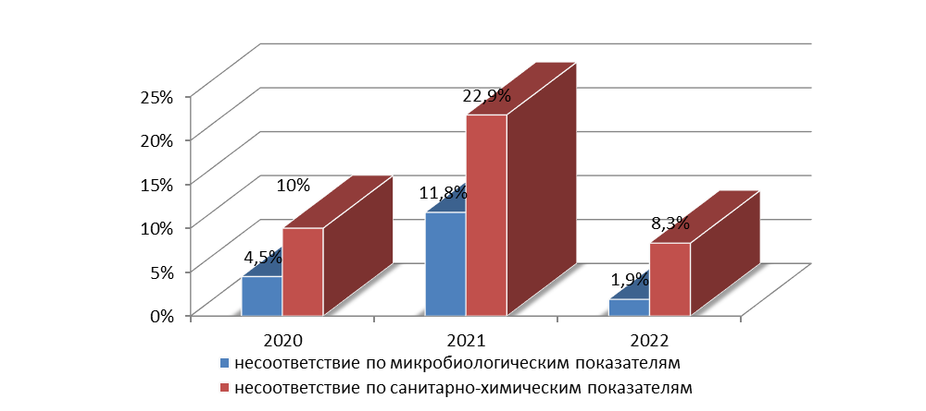
- Процент проб водопроводной воды, не отвечающей гигиеническим нормативам.

Источниками нецентрализованного водоснабжения в районе являются общественные и частные колодцы. Производственный контроль источников нецентрализованного водоснабжения в 2022г не проводился. В 2021г проводился администрацией сельского поселения Некрасово Рамешковского муниципального округа и администрацией сельского поселения Застолбье.
В 2021г. в рамках производственного контроля в Рамешковском муниципальном округе исследовано 9 проб питьевой воды из нецентрализованных источников водоснабжения по санитарно-химическим и микробиологическим показателям, из них 22% несоответствий. В 2020г отобрано 5 проб, из них 20% несоответствующих санитарным нормам. В 2019 г. исследованы 22 пробы воды по микробиологическим показателям, из них не соответствовало –- 22,7% проб.
Загрязнение воды в нецентрализованных источниках обусловлено ветхим состоянием большинства общественных колодцев и недостатком финансовых средств у ОМСУ на их обустройство.

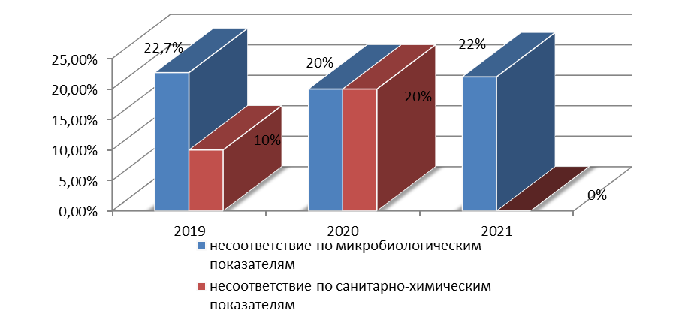

- Процент проб воды источников нецентрализованного водоснабжения, не отвечающей гигиеническим нормативам.
В Рамешковском муниципальном округе в рамках федерального контроля отбираются пробы в р.Шуйка, р.Сельцы, р.Медведица (водоемы II категории) для проведения лабораторных исследований на особо опасные инфекции (vibriocholerae).Холерный вибрион, передающийся водным путем, в исследованных пробах в 2020-2022 гг. не выделен.
Основными загрязнителями воды водоемов II категории на территории Рамешковского муниципального округа продолжают оставаться промышленные предприятия, животноводческие, жилищно-коммунальные объекты, сбрасывающие в водоемы неочищенные или недостаточно очищенные сточные воды.
На учете в территориальном отделе по Рамешковскому муниципальному округу в 2022г числилось 3 сооружения очистки сточных вод, из них в пгт. Рамешки с механической и биологической очисткой, в д.Косково СПК «Память Ленина» и в с.Сутоки СПК «Ильич» пруды-отстойники.
Водные вспышки в 2022 году на территории Рамешковского муниципального округа не зарегистрированы.

      - Состояние почвы населенных мест и ее влияние на здоровье населения.

Важное гигиеническое значение для создания благоприятных условий проживания имеет санитарное содержание территорий населенных мест, которое включает вопросы санитарной очистки, сбора, хранения и утилизации бытовых и промышленных отходов. В 2022г исследовано 6 проб почвы по санитарно-химическим и микробиологическим показателям в рамках социально-гигиенического мониторинга. В 2021 году в рамках социально-гигиенического мониторинга исследовано также 6 проб, в рамках производственного контроля 4 пробы. Все пробы были отобраны в селитебной зоне. В 2020г исследовано 8 проб в рамках мониторинга и производственного контроля..В 2020-2022гг. по санитарно-химическим показателям все отобранные пробы соответствовали гигиеническим нормативам. Наблюдается стойкая положительная тенденция отсутствия химического загрязнения почвы в селитебной зоне. По микробиологическим показателям в 2022г наблюдалось 40% неудовлетворительных проб, в 2021г - 37,5%, в 2020г- 25%; тенденция – уменьшение доли неудовлетворительных проб в 2022г. В рамках СГМ отбор и исследование проб осуществляется в контрольной точке пгт.Рамешки и охватывает все сезоны года, кроме зимнего.
По паразитологическим и радиологическим показателям в 2020-2022гг. все отобранные пробы соответствовали гигиеническим нормам.

Характеристика состояния почвы в селитебной зоне
в 2020 -2022г.г. по химическим показателям

Год | Число исследованных проб по санитарно-химическим показателям
Год | Всего | В т.ч. неудовлетворит. | В том числе на:
Год | Всего | В т.ч. неудовлетворит. | пестициды |  | Тяжелые  Металлы |  | Из них
 |  |  |  |  |  |  | ртуть |  | свинец |  | Кадмий
Год | Всего | В т.ч. неудовлетворит. | всего | В т.ч. неудовлетв. | всего | В т.ч. неудовлетв. | всего | В т.ч. неудовлетв. | всего | В т.ч. неудовлетв. | всего | В т.ч. неудовлетв.
2020 | 8 | - | 1 | - | 1 | - | 1 | - | 8 | - | 8 | -
2021 | 10 | - | 0 | - | 10 | - | 4 | - | 10 | - | 10 | -
2022 | 6 | - | 0 | - | 6 | - | 0 | - | 6 | - | 6 | -

Сбор и транспортирование твёрдых коммунальных отходов (ТКО) в Рамешковском муниципальном округе осуществляет МУП «Жилкоммунсервис» на основе договора с региональным оператором ООО «Тверьспецавтохозяйство». Размещение отходов осуществляется на договорной основе с ООО «Полигон» на земельном участке площадью 16000 кв.м. по адресу: Тверская область, Рамешковский МО, в 600 метрах западнее д. Ильино. На территории пгт.Рамешки внедрена система раздельного накопления отходов.
На территории Рамешковского муниципального округа деятельность по термическому обезвреживанию медицинских отходов осуществляют 2 организации: ООО "Медэкология+", ООО "Гарант-Мед".
ООО «ГАРАНТ-МЕД» осуществляет сбор, транспортировку, обработку, утилизацию, обезвреживание, размещение медицинских отходов.
ООО «ГАРАНТ-МЕД» совместно с ООО «МЕДЭКОЛОГИЯ+» арендуют часть земельного участка и производственного здания у ПФ ООО «Пиретта», расположенного по адресу: Тверская область, Рамешковский МО, д. Заручье (в 2000 м по направлению на север) на основании договора аренды недвижимого имущества № 348 от 10.05.2017 г. с ПФ ООО «ПИРЕТТА».Ближайшие объекты промышленно-хозяйственного, жилищно-гражданского и природоохранного назначения:
- Селитебные территории: ближайший населенный пункт – деревня Заручье, расположенная в 1,5 км юго-западнее от границ участка, и деревня Бакшино, расположенная в 1,8 км юго-восточнее границ участка;
- Промышленные объекты: в радиусе 2 км сторонние промышленные объекты отсутствуют;
- Природоохранные объекты: с юго-западной и западной стороны на расстоянии 1450 м протекает река Шуйка;
- Линейные объекты: в 400 м западнее – проходит автодорога регионального значения «Тверь-Бежецк-Устюжна».
В районе расположения предприятия отсутствуют зоны отдыха, территории заповедников, музеев, памятников архитектуры, санаториев, домов отдыха. Территория промплощадки предприятия не относится к территориям природно-экологического и историко-культурного каркасов; предприятие находится вне охранных зон источников питьевого водоснабжения, водоохранных зон поверхностных объектов.

      - Состояние продовольственного сырья и пищевых продуктов, влияние на здоровье населения

Питание является одним из важнейших факторов, определяющих здоровье населения. Поэтому необходимое условие обеспечения санитарно - эпидемиологического благополучия населения – это безопасность пищи.
К химическим загрязнителям пищевых продуктов относится токсичные вещества природного происхождения, соединения антропогенного происхождения. Кроме того, широко используемые пищевые добавки, пестициды и ветеринарные препараты могут выступать в качестве опосредованных загрязнителей пищевых продуктов.
По санитарно – химическим показателям в 2022 году исследованы 46 проб, проведено 301 исследование, что больше, чем 2021 году (33 проб/90 исследований), по результатам исследований 2 пробы не соответствовали санитарным нормам по калорийности, 1 проба масла сливочного по жиру.

- График соотношения проб и исследований по санитарно-химическим
показателям 2020-2022 гг.

В целях надзора за безопасностью продовольственного сырья и пищевых продуктов в 2022г. было исследовано 50 проб пищевых продуктов на соответствие гигиеническим требованиям по микробиологическим показателям. Все исследованные пробы соответствуют требованиям гигиенических нормативов.

Исследование продовольственного сырья и пищевых продуктов по микробиологическим показателям за 2020-2022гг.
Продовольственное сырье и пищевые продукты | Количество исследованных проб, абс.ч. |  |  | Удельный вес проб, не отвечающих гигиеническим нормативам (%)
Продовольственное сырье и пищевые продукты | 2020 | 2021 | 2022 | 2020 | 2021 | 2022
Всего: | 40 | 42 | 50 | - | - | -
из них импортируемые | 1 | - | - | - | - | -
в том числе:  мясо и мясные продукты | - |  |  | -
птица и птицеводческие продукты | 3 |  | 2 | -
молоко, молочные продукты | 2 | 2 | 7 | -
из них импортируемые | 1 |  |  | -
рыба, рыбные продукты и др.продукты моря | 1 | 1 | 2 | -
кулинарные изделия | 33 | 37 | 38 | -
Хлебобулочные, мукомольно-крупяные изделия и кондитерские изделия | - | 2 |  | -
плоды и ягоды | - |  |  | -
Безалкогольные напитки | - |  |  | -
Масложировая продукция | - |  |  | -
Биологически активные добавки | - |  |  | -
Соки, нектары, сокосодержащие напитки | 1 |  |  | -
прочие | - |  |  | -

В 2022 году отобрана 6 проб, для проведения лабораторных исследований по паразитологическим показателям, исследованные пробы соответствовали санитарно-эпидемиологическим требованиям по паразитологическим показателям. За последние 3 года несоответствующие пробы по паразитологическим показателям не выявлялись.
В 2022 году исследовано 4 пробы пищевых продуктов на содержание радиоактивных веществ. Продукции с содержанием радионуклидов, превышающих гигиенические нормативы, не выявлено.

Средняя удельная активность радионуклидов (Cs-137, Sr-90) основных продуктов питания в 2022 г.
№п/п | Вид продукта | Количество исследованных проб за год | Удельная активность радионуклидов, Бк/кг
№п/п | Вид продукта | Количество исследованных проб за год | Цезий-137 | Стронций-90
Рамешковский район
1 | Молоко и молочные продукты | 1 | 0,00 | 0,00
2 | Картофель | 2 | 0,59 | 7,98
3 | Хлебобулочная продукция | 1 | 0,19 | -
      - Качество и сбалансированность питания населения

Качество питания – ведущий фактор, во многом определяющий состояние здоровья населения. Недостаточное или несбалансированное питание приводит к развитию тяжёлых заболеваний, снижает защитные возможности организма противостоять воздействиям неблагоприятных факторов среды обитания. Кроме того, некачественные продукты питания могут содержать вредные для здоровья добавки, химические вещества и микроорганизмы. Во всех возрастных структурах и социальных группах отмечается отсутствие в рационах питания минеральных веществ и необходимых витаминов группы В, витамина А, Е и фолиевой кислоты. Тревогу вызывает низкое содержание витаминов в рационе населения и избыточное потребление жиров и сахара, последнее вызывает риск развития сахарного диабета. Так, в 2022г. показатель заболеваемости сахарным диабетом второго типа среди всего населения с диагнозом, установленным впервые в жизни, составил 178,6 на 100тыс. населения.

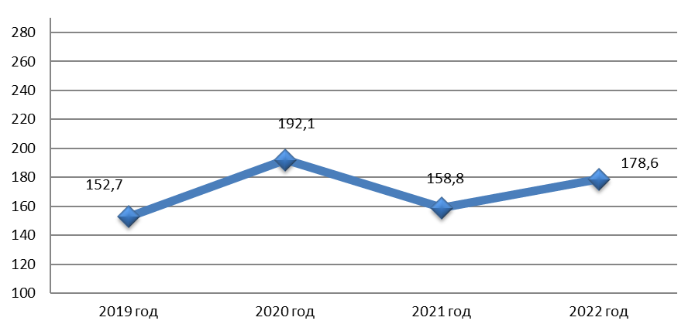

- Динамика заболеваемости населения Рамешковского муниципального округа сахарным диабетом второго типа за 2019-2022г.г. (число случаев на 100тыс. населения).

Нерациональное питание приводит к заболеваниям, связанным с микронутриентной недостаточностью и ожирением. Йоддефицит у населения связан с низким уровнем потребления йодсодержащих продуктов. В условиях дефицита йода снижается функциональная активность щитовидной железы, способствующая формированию широкого круга заболеваний. В 2021 и 2022 годах заболеваемость населения Рамешковского муниципального округа эндемическим зобом, связанным с йодной недостаточностью с диагнозом, установленным впервые в жизни, не регистрировались.
Малоподвижный образ жизни, нерациональное питание являются причинами появления избыточного веса и ожирения. Так, в 2022г. показатель заболеваемости ожирением, установленным впервые в жизни, составил 39,7 случая на 100тыс. населения.
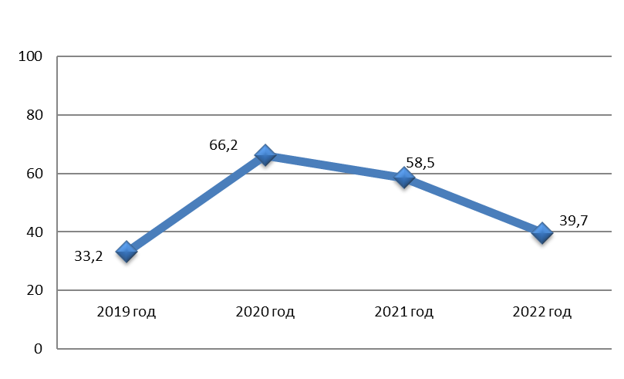

- Динамика заболеваемости населения Рамешковского муниципального округа ожирением за 2019-2022г.г. с диагнозом, установленным впервые в жизни (число случаев на 100тыс. населения)

      - Потребление алкоголя и его влияние на здоровье населения

Территориальным отделом контрольно-надзорная деятельность за оборотом алкогольной и спиртсодержащей продукции, реализуемой на территории Рамешковского муниципального округа не осуществлялась в виду того, что согласно требованиям подпункта а п.2 Постановления Правительства Российской Федерации от 10 марта 2022года №336 «Об особенностях организации и осуществления государственного контроля (надзора), муниципального контроля» допускается проведение запланированных на 2022год плановых контрольных (надзорных) мероприятий в рамках федерального государственного санитарно- эпидемиологического контроля (надзора) в отношении следующих объектов контроля, отнесенных к категории чрезвычайно высокого риска:
- - дошкольное и начальное общее образование;
- основное общее и среднее (полное) общее образование;
- деятельность по организации отдыха детей и их оздоровления;
- деятельность детских лагерей на время каникул;
- деятельность по организации общественного питания детей;
- родильные дома, перинатальные центры;
- социальные услуги с обеспечением проживания;
- деятельность по водоподготовке и водоснабжению;
Жалобы на качество алкогольной и спиртосодержащей продукции в Территориальный отдел не поступали.

      - Табакокурение и его влияние на здоровье населения

Табакокурение ослабляет и подрывает здоровье, снижает трудоспособность, сокращает продолжительность жизни. Одна из самых опасных болезней химической зависимости, относимая к вредным привычкам, – табакокурение. Табачный дым поражает центральную нервную систему. Под влиянием курения ослабевает память, внимание, мышечная сила, понижается работоспособность, падает интеллект.
Территориальным отделом в 2022 году проводились мероприятия без взаимодействия с контролируемыми лицами, осуществляющими оборот табачной продукции, в виде наблюдения за соблюдением обязательных требований к маркировке товаров средствами идентификации в государственной информационной системе мониторинга товаров в сети интернет - https://gov.crpt.ru («Честный знак»). По результатам проведенных мероприятий в 2022году нарушения при продаже табачной продукции не выявлены.
Обращения от граждан о нарушении требований при продаже табачной продукции в Территориальный отдел не поступали.

      - Условия обучения и воспитания детей

Одной из приоритетных задач профилактической медицины является сохранение и укрепление здоровья подрастающего поколения. Решение этой задачи во многом определяется созданием оптимальных условий воспитания, обучения, труда, отдыха и оздоровления детей и подростков.
В 2022 году в ходе проведения контрольно-надзорных мероприятий проводились исследования проб питьевой воды на соответствие требованиям нормативных документов по микробиологическим и санитарно-химическим показателям. По сравнению с 2021 годом удельный вес неудовлетворительных проб питьевой воды по санитарно-химическим показателям снизился на 60 %, но по прежнему превышает средне областной показатель (в 2022 году в 6,7 раз, в 2021 году в 6,6 раз).

Гигиеническая характеристика питьевой воды в организованных
детских коллективах Рамешковского района
Показатели | Удельный вес проб, не соответствующих гигиеническим требованиям, %
Показатели | 2020г. | 2021г. | 2022г.
санитарно-химические | 0% | 100% | 40%
микробиологические | 0% | 0% | 0%

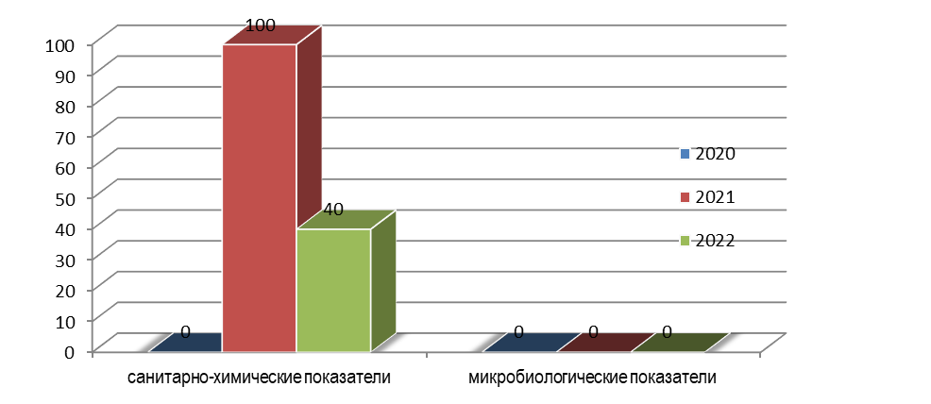

- Процент проб питьевой воды, не отвечающей гигиеническим нормативам.

Качество питьевой воды в детских учреждениях напрямую зависит от состояния и содержания водопроводных сетей учреждений.
Для решения существующей проблемы в детских учреждениях области установлено оборудование для локальной очистки питьевой воды, для организации питьевого режима используется вода, расфасованная в емкости. Все исследованные пробы воды расфасованной в емкости из организаций для детей и подростков по санитарно-химическим и микробиологическим показателям соответствовали санитарно-эпидемиологическим требованиям.
Особое внимание при осуществлении надзора уделялось лабораторным исследованиям и инструментальным замерам, в том числе исследованиям факторов среды, которые оказывают влияние на здоровье учеников и воспитанников детских и подростковых учреждений. В 2022 году отмечается снижение удельного веса замеров освещённости, не соответствующих гигиеническим нормативам на 3,5%. Удельный вес замеров параметров микроклимата, не отвечающих гигиеническим нормативам превышает средне областной показатель в 4,8 раз.

Гигиеническая характеристика факторов среды обитания в детских организациях.

 | % замеров, не отвечающих санитарно-гигиеническим требованиям
 | 2020г. | 2021г. | 2022г.
Освещенность | 0 | 4,8 | 1,3
Микроклимат | 0 | 0 | 3,4

Основные причины нарушения температурного режима – неудовлетворительная работа вентиляционной системы на пищеблоках, неудовлетворительная работа систем отопления в зимний период, неудовлетворительное состояние оконных блоков, а также аварийные ситуации на сетях теплоснабжения.
Совершенствование системы школьного питания напрямую связано с сохранением здоровья населения и задачами улучшения демографической ситуации.
Значимым фактором в профилактике заболеваний, связанных с организацией питания в организованных детских коллективах, является качество готовых блюд по микробиологическим показателям. В 2019- 2021 г.г. неудовлетворительные пробы по микробиологическим показателям не выявлялись.
Калорийность рациона имеют большое значение в формировании гармоничного роста и развития детей. В 2022 г. удельный вес проб готовых блюд, не отвечающих гигиеническим требованиям по калорийности и полноте вложения, превышает средне областной показатель в 2,4 раза.

Гигиеническая характеристика готовых блюд
в организованных детских коллективах
Показатели | Удельный вес проб, не соответствующих гигиеническим требованиям, %
Показатели | 2020г. | 2021г. | 2022г.
санитарно-химические | 0% | 0% | 0%
микробиологические | 0% | 0% | 0%
калорийность и полнота вложения | 37,5% | 5,5% | 8,3%

В 2022 году по поручению Правительства Российской Федерации № Пр - 1665 от 14.10.2020 года, приказа Федеральной службы по надзору в сфере защиты прав потребителей и благополучия человека от 16.10.2020 г. № 723 «О проведении внеплановых выездных проверок образовательных учреждений и их поставщиков» в отношении всех общеобразовательных учреждений Рамешковского муниципального округа проведены внеплановые проверки по соблюдению требований санитарного законодательства при организации питания школьников.
Проблемным остается вопрос 100% охвата горячим питанием школьников района. В 2022 году охват горячим питанием в целом по району составил:
- в дошкольных организациях – 100%;
-в общеобразовательных организациях - 92,3 %, что ниже показателя по Тверской области (93,5%).
Горячее питание получают:
-все учащиеся начальных классов (100%);
-86,3 % учеников 5-11 классов, что ниже показателя по Тверской области (88,6 %).
В динамике за 3 года охват школьников области горячим питанием увеличился на 2,5%.

Охват горячим питанием школьников в динамике за 3 года (%)
Наименование | 2020г. | 2021г. | 2022г.
Охват горячим питанием школьников, из общего количества учащихся в общеобразовательных учреждениях, всего | 89,8% | 90,3% | 92,3%
Охват горячим питанием учащихся 1-4 классов, всего | 100% | 100% | 100%
Охват горячим питанием учащихся 5-11 классов, всего | 81,6% | 82,1% | 86,3%
      - Мониторинг физических факторов среды обитания

В 2022 году санитарно-эпидемиологическая обстановка в Рамешковском муниципальном округе в части потенциально опасного влияния физических факторов как на производстве, так и в среде населенных мест, по сравнению с предыдущими годами, немного ухудшилась.

Санитарно-гигиеническая характеристика объектов по физическим факторам

Факторы | 2020г. |  | 2021г. |  | 2022г.
 | Всего объектов  обслед.(абс) | Из них не  соотв.гигиен. требов.  ( % ) | Всего объектов  обслед.(абс) | Из них не  соотв.гигиен. требов.  ( % ) |  | Всего объектов  обслед.(абс) | Из них не  соотв.гигиен. требов.  ( % )
Освещенность | 4 | - | 5 | 40 |  | 7 | 14,3
Микроклимат | 3 | - | 5 | 40 |  | 7 | 14,3
Шум | 1 | - | - | - |  | 1 | 100
Вибрация | - | - | - | - |  | - | -

В 2020 году по сравнению с 2021 годом увеличилось количество обследованных объектов по замерам шума, освещенности, микроклимата. В 2022 году 14,3% обследованных объектов не соответствовали санитарно-эпидемиологическим требованиям по освещенности, микроклимату, 100% - по шуму.
В прошедшем году Филиалом ФБУЗ «Центр гигиены и эпидемиологии в Тверской области» в Бежецком районе проведена работа по обследованию рабочих мест - источников физических факторов.

Количество обследованных рабочих мест по физическим факторам (абсолютные числа)

Наименование  факторов | 2021 г. | 2022 г. | Рост, снижение количества обслед. в сравнении с 2021 г.
Освещенность | 35 | 79 | +2,26 раз
Микроклимат | 21 | 15 | -0,71 раз
Шум | - | 4 | +4 раза
Вибрация | - | - | -

Число обследованных рабочих мест по сравнению с 2021 годом уменьшилось по микроклимату, и увеличилось по освещенности и шуму.

      - Радиационная обстановка.

В 2022 году было проведено в Рамешковском муниципальном округе 23 радиологических исследования: альфа-спектрометрические - 8, бета-спектрометрические - 11, гамма-спектрометрические – 4.
В 2022 году было исследовано 8 проб воды из источников питьевого водоснабжения. Все исследуемые пробы не превышают вклад радиоактивности питьевой воды в годовую эффективную дозу уровня вмешательства 0.1 мЗв/год.
В 2022 году исследовано 4 пробы пищевых продуктов на содержание радиоактивных веществ. Продукции с содержанием радионуклидов, превышающих гигиенические нормативы, не выявлено.

Средняя удельная активность радионуклидов (Cs-137, Sr-90) основных продуктов питания в 2022 г.

№п/п | Вид продукта | Количество исследованных проб за год | Удельная активность радионуклидов, Бк/кг
№п/п | Вид продукта | Количество исследованных проб за год | Цезий-137 | Стронций-90
Рамешковский район
1 | Молоко и молочные продукты | 1 | 0,00 | 0,00
2 | Картофель | 2 | 0,59 | 7,98
3 | Хлебобулочная продукция | 1 | 0,19 | -

Обследования земельных участков по плотности потока радона и по уровню гамма-фона не проводились. Объекты строительства по плотности потока радона и по уровню гамма-фона не обследовались. Стройматериалы на содержание радионуклидов не обследовались.
Уровень радиоактивности внешней среды обитания человека в Рамешковском муниципальном округе соответствует действующим нормативам, и радиационная обстановка продолжает оставаться спокойной.

      - Природные источники ионизирующего излучения.

В 2022 году исследования природных источников ионизирующего излучения не проводились.

      - Медицинское облучение.

В настоящее время на территории района работы с источниками ионизирующего излучения осуществляют 2 организации: ГБУЗ «Рамешковская ЦРБ» и ООО «Семейная клиника доктора Мефеда».
В ГБУЗ «Рамешковская ЦРБ» функционирует 2 рентгеновских кабинета, установлено 4 медицинских рентгеновских аппарата.
За 2022г. было проведено 6039 рентгенологических исследований, из них: флюорографических – 2388; рентгенографических – 3651. В 2021г. было проведено 7033 рентгенологических исследований (в том числе профилактических) из них: флюорографических – 3533; рентгенографических – 3500.
По сравнению с 2021 г., в 2022г. общее количество медицинских рентгеновских исследований уменьшилось на 14,1%, что связано с уменьшением числа проведенных флюорографических и рентгенографических исследований.

Таблица 13
Вклад различных методов диагностики
в дозу медицинского облучения населения в 2020-2022гг.

Виды диагностики | % от общего количества исследований
Виды диагностики | 2020г | 2021г | 2022г
Флюорография | 45,6 | 50,2 | 39,5
Рентгенография | 54,4 | 49,8 | 60,5
Рентгеноскопия | 0 | 0 | 0

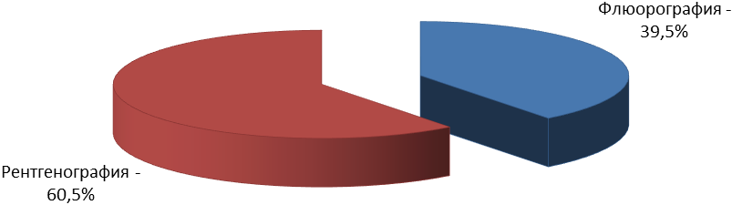

- Вклад различных методов диагностики в дозу медицинского облучения населения в 2022г.

Количество медицинских рентгенологических процедур на одного жителя Рамешковского муниципального округа в 2022г. составило 0,4 процедуры, что незначительно ниже данного показателя в 2021г. – 0,5 процедуры.

Таблица 14
Средние дозы облучения пациентов при проведении медицинских рентгенологических исследований в 2020-2022 гг.

Год | Количество медицинских рентгенологических процедур на жителя | Средняя доза на одну процедуру, мЗв
2020 | 0,5 | 0,131
2021 | 0,5 | 0,139
2022 | 0,4 | 0,154

Анализ данных показывает, что намечается тенденция к росту средней эффективной дозы от медицинского облучения населения за последние два года.

Таблица 15
Структура коллективных доз облучения населения
жителя Рамешковского муниципального округа в 2020-2022гг.

Виды диагностики | Коллективная доза, чел.-Зв/год
Виды диагностики | 2021 | 2022
Флюорография | 0,269 | 0,181
Рентгенография | 0,706 | 0,749
Рентгеноскопия | - | -
Всего | 0,975 | 0,930

Существует проблема достоверного учета доз облучения пациентов при проведении медицинских исследований, так как большая часть рентгеновского оборудования не обеспечена приборами для учета доз облучения пациентов. В связи с чем, учет доз облучения пациентов проводится расчетным методом.
Всего работающего персонала группы А – 3 человека. По данным индивидуального дозиметрического контроля средняя индивидуальная годовая доза персонала ГБУЗ «Рамешковская ЦРБ» в 2022г. по сравнению с показателем 2021 года – 1,11 мЗв/год оказалась выше и составила 1,68 мЗв/год. Данные показатели не отражают истинной ситуации, т. к. медицинский персонал не всегда соблюдает требования к проведению индивидуального дозиметрического контроля, эксплуатации дозиметров.

Таблица 16
Годовые дозы облучения персонала ГБУЗ «Рамешковская ЦРБ», работающего с
техногенными источниками и находящегося по условиям работы в сфере
воздействия техногенных источников ИИ, за 2022г.
Группа  персонала | Чис-лен-  ность | Численность персонала (чел.), имеющего индивидуальную дозу в диапазоне: |  |  |  |  |  |  | Средняя индивидуальная | Коллективная доза
Группа  персонала | Чис-лен-  ность | мЗв / год |  |  |  |  |  |  | доза
Группа  персонала | чел. | 0 – 1 | 1 - 2 | 2 - 5 | 5 - 12,5 | 12,5-20 | 20-50 | >50 | мЗв / год | чел.-Зв/год
Группа А | 3 |  | 3 |  |  |  |  |  | 1.68 | 0.00504
Группа Б
ВСЕГО: | 3 |  |  |  |  |  |  |  | 1.68 | 0.00504

В ООО «Семейная клиника доктора Мефеда» установлен 1 рентгеновский медицинский аппарат.
За отчетный период ООО «Семейная клиника доктора Мефеда» выполнила 954 рентгенографических процедур, что на 8,8% больше по сравнению с 2021 г. (877 процедуры). В результате данных процедур средняя доза на одну процедуру составила 0,010 мЗв и коллективная доза – 0,010 чел.-Зв/год.
Всего работающего персонала группы А в ООО «Семейная клиника доктора Мефеда» - 1 человек. По данным индивидуального дозиметрического контроля средняя индивидуальная годовая доза персонала в 2022г. составила 1.61 мЗв/год, что выше показателя в 2021г. (1.27 мЗв/год).

Годовые дозы облучения персонала ООО «Семейная клиника доктора Мефеда», работающего с техногенными источниками и находящегося по условиям работы в сфере воздействия техногенных источников ИИ, за 2022г.

Группа  персонала | Чис-лен-  ность | Численность персонала (чел.), имеющего индивидуальную дозу в диапазоне: |  |  |  |  |  |  | Средняя индивидуальная | Коллектив-ная доза
Группа  персонала | Чис-лен-  ность | мЗв / год |  |  |  |  |  |  | доза
Группа  персонала | чел. | 0 – 1 | 1 - 2 | 2 - 5 | 5 - 12,5 | 12,5-20 | 20-50 | >50 | мЗв / год | чел.-Зв/год
Группа А | 1 |  | 1 |  |  |  |  |  | 1.61 | 0.00161
Группа Б
ВСЕГО: | 1 |  |  |  |  |  |  |  | 1.61 | 0.00161

В учреждениях проводятся мероприятия по обеспечению радиационной безопасности: с целью снижения медицинского облучения персонала проводится обучение персонала, организован радиационный контроль; при проведении диагностических процедур для снижения дозы ионизирующего излучения персонал и пациенты используют индивидуальные средства защиты.
В 2022 году в отношении ГБУЗ «Рамешковская ЦРБ» не проводились контрольно-надзорные мероприятия. В отношении ООО «Семейная клиника доктора Мефеда» было проведено одно контрольно-надзорное мероприятие, нарушений в ходе которого не выявлено.
В 2022 году радиационные аварии на территории Рамешковского муниципального округа не регистрировались.

      - Техногенные источники.

На территории Рамешковского муниципального округа промышленных предприятий, использующих источники ионизирующего излучения, не зарегистрировано.

  - Приоритетные санитарно-эпидемиологические и социальные факторы, формирующие негативные тенденции в состоянии здоровья населения

К основным факторам среды обитания, имеющим наибольшую вероятность неблагоприятного воздействия на здоровье населения, относятся загрязнение питьевой воды, атмосферного воздуха, почвы, нарушения условий труда, обучения и воспитания.
Тверская область относится к территориям со значительным влиянием социально-экономических факторов, а также факторов образа жизни. Сложившаяся демографическая ситуация характеризуется продолжающейся естественной убылью, снижением численности населения, в том числе трудоспособного, высокой смертностью от отдельных причин. Относительно низкие доходы населения и их покупательская способность, проблемы в благоустройстве жилищного фонда, несбалансированное питание, малоподвижный образ жизни, потребление алкоголя и табака – всё это в определённой степени оказывает неблагоприятное воздействие на здоровье населения региона.

Приоритетные загрязнители питьевой воды

Одной из наиболее значимых проблем, состояния среды обитания населения Рамешковского муниципального округа остаётся качество питьевой воды.
Для оценки влияния качества питьевой воды на здоровье населения в течение 2022 г. проводились ежемесячные исследования в рамках СГМ в 1-й мониторинговой точке п. Рамешки. Основные причины несоответствия качества питьевой воды связаны с такими неорганическими веществами как железо. Оно относится к числу приоритетных веществ, загрязняющих питьевую воду систем централизованного хозяйственно-питьевого водоснабжения. Железо поступает в распределительную сеть из источника, а также в процессе транспортировки воды. В 2022 г. превышение содержания железа в мониторинговой точке не выявлено, в 2021 г превышение санитарно-гигиенических нормативов зафиксировано по железу в 8,33% проб, в 2020 г. превышение содержания железа в мониторинговой точке не выявлено
Несоответствие нормативам по микробиологической безопасности питьевой воды отмечается в 8,33% проб на содержание общих колиформных бактерий.

Приоритетные загрязнители почвы

В 2022 г. контроль за состоянием почвы населённых мест осуществлялся в 1-й мониторинговой точке на территории п. Рамешки. Контроль за химическим загрязнением почвы проводился по следующим веществам: цинк, кадмий, свинец.
По микробиологическим показателям 50,0% проб почвы, отобранных на территории парка, не соответствовали гигиеническим нормативам по содержанию в почве ОКБ и энтерококков.
По паразитологическим показателям (содержание в почве аскарид) все пробы соответствовали гигиеническим нормативам.

  - Анализ состояния заболеваемости массовыми неинфекционными заболеваниями (отравлениями) и приоритетными заболеваниями в связи с вредным воздействием факторов среды обитания

    - Анализ приоритетных заболеваний населения в связи с вредным воздействием факторов среды обитания

Общая заболеваемость детей увеличилась на 38% по сравнению с 2021г. и показатель общего уровня заболеваемости среди детей в возрасте от 0 до 14 лет с диагнозом, установленным впервые в жизни, составил 1435,4 на 1000 детей. Рос наблюдается по многим нозологическим формам, увеличились в 18 раз болезни эндокринной системы, в 6,7 раза болезни системы кровообращения, в 2,7 раза болезни глаз, на 60% болезни органов дыхания, на 20% органов пищеварения. Структура общей заболеваемости детей: на первом месте остаются болезни органов дыхания- 73,3%, на втором месте болезни органов пищеварения – 12,8%, на третьем месте заболевания covid-19 – 2,9%, на четвертом травмы, отравления и некоторые другие последствия воздействия внешних причин и болезни глаза – по 2,8%, далее болезни эндокринной системы – 1,2%.
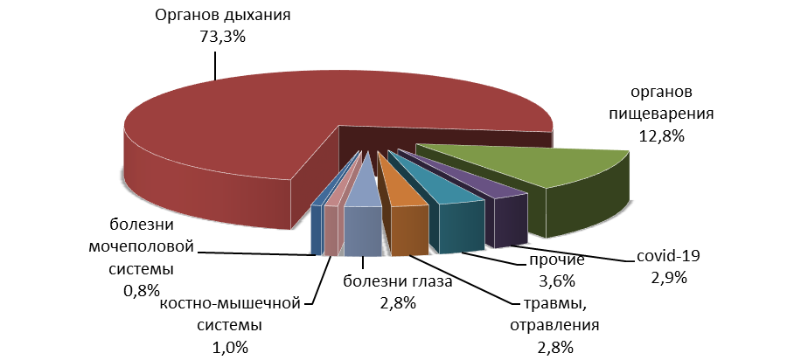
- Структура общей первичной заболеваемости детей в 2022 году.

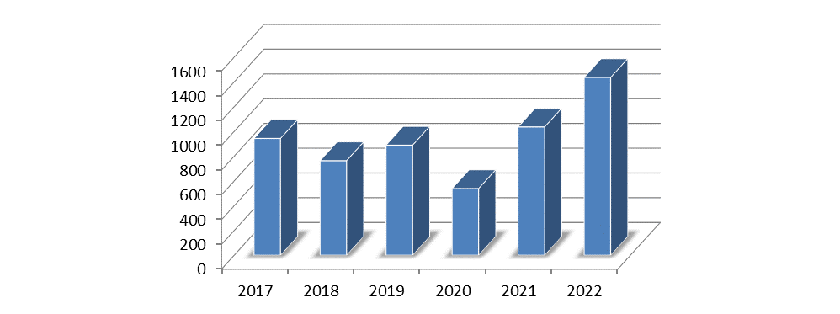
- Динамика и тенденция показателя общей первичной заболеваемости детского населения (на тыс. населения).

Общая заболеваемость подростков по сравнению с 2021г. увеличилась в 2,4 раза и показатель общего уровня заболеваемости среди подростков с диагнозом, установленным впервые в жизни составил 1309,4 на 1000 детей подросткового возраста. Рост наблюдается за счет увеличения в 10 раз болезней органов дыхания, в 4,6 раза болезней органов пищеварения, более чем в 3 раза инфекционных и паразитарных болезней, болезней мочеполовой систем, в 1,5 раза болезней нервной и костно-мышечной систем. Структура общей заболеваемости детей подросткового возраста в 2022 году: на первое место вышли болезни органов дыхания– 71,9%, на второе вышли заболевания органов пищеварения – 6,7%, на третьем месте травмы и отравления – 4,6%, на четвертом болезни костно-мышечной и мочеполовой систем – по 3,8%, далее болезни нервной системы – 2,6%.

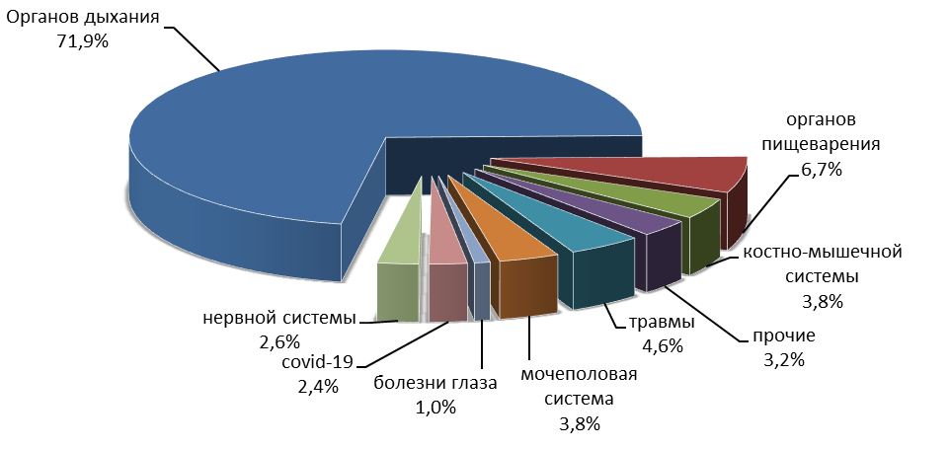
- Структура общей заболеваемости подростков в 2022 году.

При анализе данных по общей первичной заболеваемости взрослого населения Рамешковского муниципального округа в 2022 году, отмечается небольшое снижение общего уровня заболеваемости в сравнении с 2021 годом. На фоне общего снижения наблюдается увеличение на 37% инфекционных и паразитарных заболеваний, на 39% covid-19, на 30% болезней уха и сосцевидного отростка, в 4,8 раза болезни беременности , родов и послеродового периода. Структура общей заболеваемости взрослого населения в 2022году: на первое место вышли заболевания covid-19 -29%, на второе болезни органов дыхания – 24,6%, на третьем травмы и отравления – 11,5%, четвертое заняли болезни мочеполовой системы – 5,1%, далее болезни костно-мышечной системы – 4,8%.

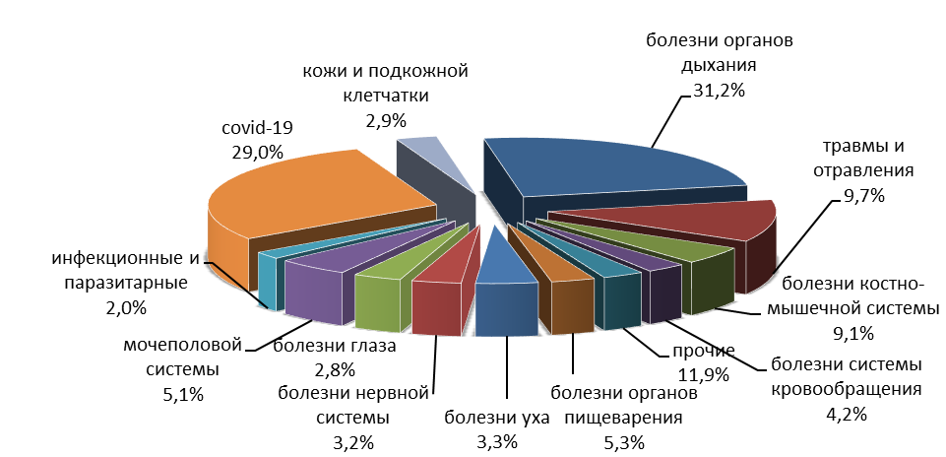

- Структура общей заболеваемости взрослого населения в 2022 году

Социально-демографические процессы

Кроме показателей заболеваемости населения, индикаторными в отношении качества среды обитания являются демографические показатели.
Численность населения района продолжает снижаться. Главная причина снижения численности населения – естественная убыль. Предварительная численность населения (по данным Тверского областного комитета статистики) на 01.01.2023 г. составила по Рамешковскому муниципальному округу 14980 человек. Естественная убыль населения в 2022г составила - 138 человек (-9,1 на 1000 населения).

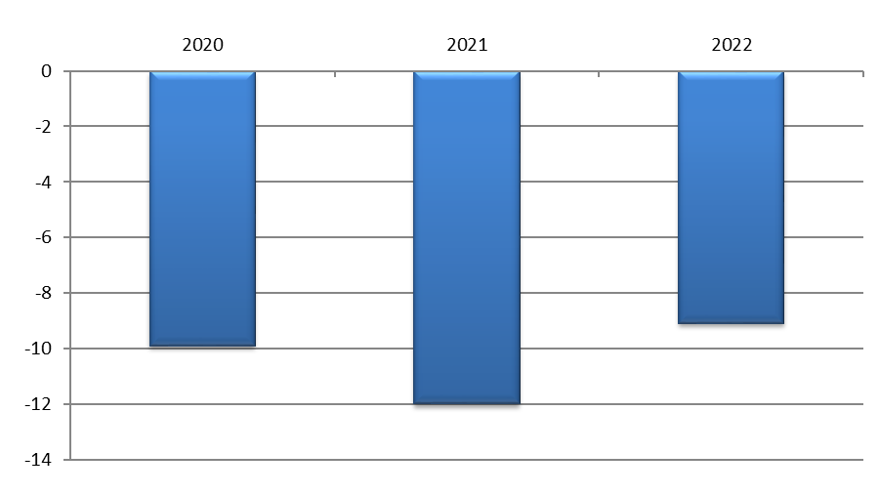

- Естественная убыль населения Рамешковского муниципального округа 2020-2022гг (чел. на 1000 населения)

В 2022 году предварительный показатель рождаемости увеличился и составил 4,6 на 1000 населения, что ниже среднеобластного уровня.

Показатели рождаемости (на 1000) населения
по Рамешковскому муниципальному округу за 2020 - 2022гг.

Годы | Рамешковский муниципальный округ | Тверская область
2020 | 7,1 | 8,0
2021 | 4,1 | 7,6
2022 | 4,6 | 7,2

В 2022 году предварительный показатель смертности снизился по сравнению с 2021г и составил 13,7 на 1000 населения по Рамешковскому муниципальному округу, что ниже среднеобластного уровня.

Показатели смертности по Рамешковскому муниципальному округу за 2020-2022гг. (на 1000 населения)
Годы | Рамешковский муниципальный округ | Тверская область
2020 | 17,1 | 18,4
2021 | 16,1 | 21,5
2022 | 13,7 | 17,9

Основными причинами смерти населения в Рамешковском муниципальном округе в 2022 году, как и в предыдущие годы остаются: на первом месте – болезни системы кровообращения – показатель смертности составил 9,1 чел. на 1000 нас., на втором месте от новообразований - показатель смертности составил 1,5 чел. на 1000 нас, на третьем месте – от заболеваний органов дыхания - показатель смертности 1,0 чел. на 1000 нас, четвертое место от внешних причин показатель смертности – 0,7 чел. на 1000 нас. и далее от заболеваний органов пищеварения - показатель смертности – 0,5 чел. на 1000 нас.

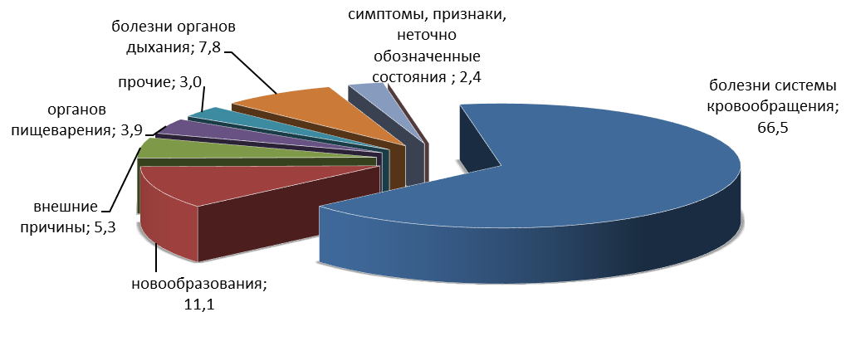

- Структура смертности населения Рамешковского муниципального округа в 2022г

    - Условия труда и профессиональная заболеваемость

Профессиональная заболеваемость, являясь важной государственной проблемой, предполагает исключительно негативные последствия экономического, морального, социального характера, основными из которых являются уменьшение доли трудоспособного населения, снижение репродуктивного здоровья нации, рост затрат на социальную помощь и реабилитацию инвалидов, падение качества жизни.
Производственный травматизм и профессиональная заболеваемость работников напрямую зависят от состояния условий труда. Устранение вредных и опасных производственных факторов или приведение их в соответствие с гигиеническими нормативами, модернизация оборудования и технологических процессов, создание, таким образом, безопасных условий труда ведут к снижению профессиональной патологии и профессионально обусловленных заболеваний.
Существенную роль в увеличении потерь трудоспособного населения в России играют профессиональные риски. Ориентировочно 40% трудопотерь обусловлено заболеваниями, прямо или косвенно связанными с неудовлетворительными условиями труда.
В ходе контрольно-надзорных мероприятий для проведения оценки состояния производственной среды на предприятиях Рамешковского муниципального округа, специалистами филиала ФБУЗ «Центр гигиены и эпидемиологии в Тверской области» в Бежецком районе были проведены лабораторные исследования на рабочих местах по ряду физических и химических факторов.
В 2022 году исследований проб воздуха закрытых помещений и воздуха рабочей зоны не проводились.
Уровень регистрируемой профессиональной заболеваемости в Рамешковском муниципальном округе чрезвычайно низок. За 2022г. в территориальный отдел не поступало извещений об установлении предварительного диагноза профессионального заболевания.
Анализ состояния профессиональной заболеваемости на территории Северо-Восточного региона Тверской области показывает, что наиболее часто профзаболевания регистрируются у работников транспортных средств, особенно на предприятиях сельского хозяйства (СПК, колхозы) и транспортной инфраструктуры.
Профессиональная заболеваемость формируется под сочетанным и комплексным воздействием целого ряда вредных факторов производственной среды и за определенный временной период.
Наиболее часто регистрируются случаи профессиональных заболеваний у лиц, достигших пенсионного или предпенсионного возраста.
В общей структуре профессиональной патологии по данным санитарно-гигиенических характеристик условий труда, составленных в ходе санитарно-эпидемиологических расследований наиболее высокий процент приходился на заболевания от воздействия физических перегрузок и перенапряжения отдельных органов и систем (полинейропатия, пояснично-крестцовая радикулопатия ).
Показатели проф. заболеваемости не отражают истинной ситуации, т.к. выявление профпатологии неполное. Как правило, профессиональные заболевания выявляются при обращении уже в хронических формах. Единственной мерой медицинского характера, направленной на профилактику профессиональных заболеваний, остаются обязательные медицинские осмотры работников, которые по своей сути должны не допускать к работе во вредных условиях труда лиц с нарушениями здоровья, своевременно выявлять больных профессиональными заболеваниями на ранних стадиях с последующим переводом их на работы, исключающие воздействие вредного фактора производства.
Для района по-прежнему остается актуальной и в перспективе все более острой проблема неудовлетворительного качества организации и проведения обязательных медицинских осмотров. Показатели выявляемости профессиональных заболеваний в ходе проведения периодических медицинских осмотров имеют тенденцию к снижению. Основными причинами низкого уровня выявляемости профессиональных заболеваний является: тяжелое финансовое положение работодателей в условиях сложившейся кризисной ситуации в стране, которое ведет к отказу от проведения периодических медицинских осмотров у работников предприятий; отсутствие у работодателей мотивации к выявлению профессиональной патологии на медицинских осмотрах, формальный подход лечебно-профилактических учреждений к проведению медосмотров, без учета всех производственных вредностей, стажа работы во вредных и (или) опасных условиях труда.
В настоящее время отсутствует заинтересованность и у самих работников в оформлении профессиональной и общей трудовой неработоспособности, так как это может привести к экономическим потерям и даже к увольнению. Данная ситуация особенно характерна для организаций частных форм собственности.
При анализе заключительных актов по результатам периодических медицинских осмотров установлено:
- работодатель не в полном объеме предоставляет в медицинскую организацию сведения об имеющихся вредных и (или) опасных производственных факторах;
- по завершению медицинских осмотров работодатели не анализируют их результаты, в актах нет приложений о проведенных и планируемых мероприятиях по оздоровлению работников и улучшению условий труда;
- медицинскими организациями, проводившими медицинские осмотры, не во всех случаях направляются заключительные акты в центр профпатологии Тверской области, что не позволяет достоверно и в полном объеме провести анализ результатов периодических медицинских осмотров работников, занятых на работах с вредными и (или) опасными условиями труда.
Неполное выявление и регистрация профессиональных заболеваний так же обусловлены:
- недостаточной подготовкой специалистов, проводящих профосмотры, в вопросах профпатологии;
- низким качеством проводимых медосмотров, из-за неудовлетворительного материально-технического оснащения лечебно-профилактических учреждений, препятствующего полному объему обследований работников, занятых на работах с вредными и (или) опасными условиями труда.
Таким образом, при существующей организации и проведении медицинских осмотров основная часть профессиональной патологии маскируется в структуре общей заболеваемости, т.е. работники с нарушениями здоровья, возникшими в процессе труда, не получают надлежащего медицинского обслуживания и соответствующих социальных гарантий.

  - Сведения об инфекционной и паразитарной заболеваемости района

По итогам 2022 года на территории Рамешковского муниципального округа зарегистрировано 5302 случаев инфекционных и паразитарных заболеваний, в том числе 2237 случаев среди детей в возрасте до 17 лет (показатели на 100 тыс. населения 35070,78 и 141046,66 соответственно).
Показатель суммарной заболеваемости инфекционными и паразитарными заболеваниями в сравнении с аналогичным периодом 2021 года увеличился на 12,9% (4696 случаев, показатель 31076,70 на 100 тыс. населения). Среди детей до 17 лет инфекционная заболеваемость также возросла на 20,6% (1875 случая, показатель 116968,18 на 100 тыс. детского населения).
Рост общей инфекционной заболеваемости обусловлен увеличением числа заболевших острыми вирусными инфекциями на 24,0 %.

Общая инфекционная заболеваемость

 | Рамешковский МО
 | Всего (абс.ч) | на 100 тыс населения | в т.ч. детей до 17 лет | на 100 тыс населения
2020 год | 2951 | 19550,81 | 1647 | 98152,56
2021 год | 4696 | 31076,70 | 1875 | 116968,18
2022 год | 5302 | 35070,78 | 2237 | 141046,66

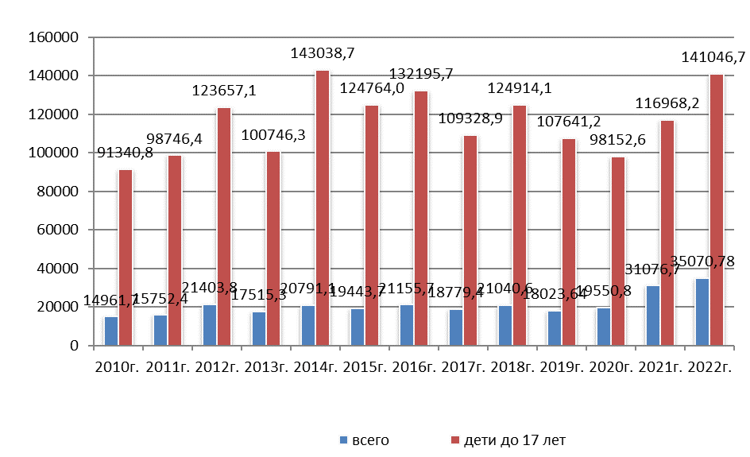

- Динамика инфекционной и паразитарной заболеваемости за 2010-2022гг.

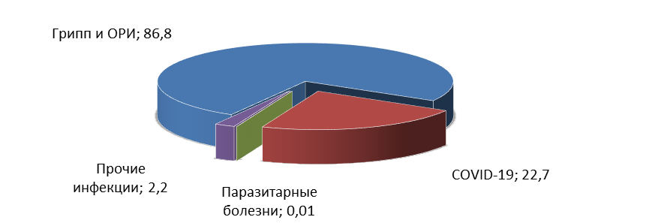

- Структура общей инфекционной заболеваемости по Рамешковскому муниципальному округу в 2022 г.

Наиболее значимыми по распространенности были обращения по поводу заболеваемости ОРИ и COVID-19, в том числе по поводу пневмоний с лабораторно подтвержденным диагнозом COVID-19.
Зарегистрированы единичные случаи заболевания ОКИ неустановленной этиологии, скарлатины, туберкулеза, энтеробиоза.
Без учета заболевших ОРИ, COVID-19 и гриппом инфекционная заболеваемость снизилась в 1,9 раза (117 случаев, показатель 773,91 на 100 тыс. населения), а среди детей до 17 лет также уменьшилась в 1,5 раза (42 случая, показатель 2648,17 на 100 тыс. населения).

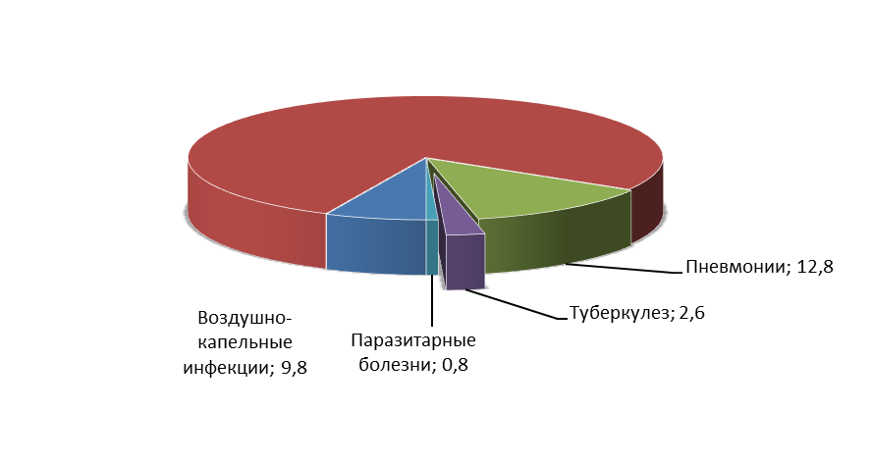

- Структура инфекционной заболеваемости без учета ОРИ по Рамешковскому муниципальному округу в 2022г.

    - Инфекционные заболевания, управляемые средствами специфической профилактики

Из группы заболеваний, передающихся воздушно – капельным путем, в 2022 году было зарегистрировано 8 случаев, в том числе 1 случай скарлатины (показатель заболеваемости 6,52 на 100 тыс. населения) и 7 случаев ветряной оспы (показатель 46,32 на 100 тыс. населения). На долю детского населения приходиться 100,0% от числа всех заболевших.
По сравнению с предыдущим 2021г. заболеваемость воздушно-капельными инфекциями снизилась на 14,6%, в том числе заболеваемость скарлатиной осталась на прежнем уровне, а заболеваемость ветряной оспой уменьшилась на 14,6%.
В 2022 году заболеваемость корью, краснухой, эпидемическим паротитом, коклюшем, дифтерией, менингококковой инфекцией не регистрировалась. Снижение заболеваемости стало возможным, в первую очередь, благодаря высокому уровню коллективного иммунитета.
В муниципальном округе с 2006 года организована и проводится работа по реализации приоритетного национального проекта в сфере здравоохранения по дополнительной иммунизации населения. Значительное влияние на снижение заболеваемости инфекциями, управляемыми средствами специфической профилактики, в последние годы оказала массовая дополнительная иммунизация населения области против гепатита В, краснухи, кори, гриппа, а также вакцинация детей первого года жизни инактивированной полиомиелитной вакциной.
В рамках национального проекта в 2022 году было запланировано охватить трехкратной иммунизацией против вирусного гепатита «В» 20 человек в возрастной группе 18-55 лет, охвачено 100% от подлежащих лиц.
Против полиомиелита вакцинацией инактивированной вакциной запланировано охватить 80 человек детей первого года, план иммунизации выполнен на 100%.
Вакцинацией против кори в возрастной группе 18-55 лет планировалась охватить 10 человек, план также выполнен на 100%.
В 2022 году в рамках Единой недели иммунизации проводились мероприятия, направленные на повышение уровня охвата иммунизацией населения. Посредством санитарно-гигиенического обучения и через средства массовой информации (местные СМИ) обращалось внимание на значимость проведения профилактических прививок против инфекционных заболеваний.
Профилактика кори и краснухи на территории муниципального образования проводится согласно «Регионального Плана мероприятий по профилактике кори и краснухи на период верификации их элиминации в Тверской области», утвержденного Правительством Тверской области.
В муниципальном округе продолжается работа по вакцинопрофилактике инфекционных болезней, в 2022 году достигнуты следующие результаты по своевременной иммунизации детей в возрасте 12 месяцев:

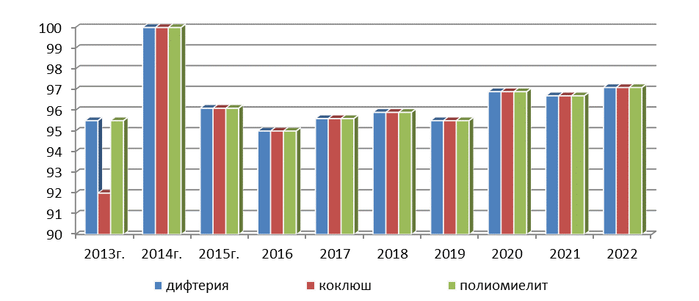

- Вакцинопрофилактика детского населения.

Анализ состояния привитости против данных инфекций показывает, что в целом на территории муниципального округа поддерживается стабильно высокий (не ниже индикативного показателя 95%) охват прививками детского населения.
В 2022г. охват взрослого населения прививками против дифтерии составил 100 % (ревакцинировано 250 человек из 250 запланированных).
Активно проводится работа по раннему выявлению дифтерии (бактериологическое обследование) и мониторингу за распространением токсигенных и нетоксигенных коринебактерий дифтерии.
Всего в 2022 г. обследовано 148 человек, в т.ч. с диагностической целью – 50 человек, из них больных ангинами с патологическим выпотом на миндалинах – 48 человека, больных с ларингитом - 2, с профилактической целью - 98 человек, токсигенных коринебактерий не выявлено
С целью оценки эффективности проводимой иммунизации к инфекциям «управляемым» средствами специфической иммунопрофилактики и истинного уровня защищенности населения района был проведён серологический мониторинг напряженности иммунитета против полиомиелита 1 и 3 типов в индикаторной группе населения (взрослые 20-29 лет, 37 человек) методом РПГА (защитный титр 1:8 и более). Серонегативных лиц по титру антител к вирусу полиомиелита 1 типа в индикаторной группе не выявлено, к вирусу полиомиелита 3 типа у 3 человек титр антител менее 1:8, что составило 8,1%.
Также в рамках эпидемиологического мониторинга проводился контроль напряженности иммунитета к вирусному гепатиту В у взрослых лиц 40-49 лет. Низкий титр антител (менее 10 мМЕ/мл) обнаружен в 18 пробах из 30 (60,0%).

    - Грипп и острые респираторные вирусные инфекции, внебольничные пневмонии

Удельный вес ОРИ в общей структуре инфекционной и паразитарной заболеваемости составил 75,1%, COVID-19 – 22,7%. Случаев лабораторно подтвержденного гриппа А и В в 2022 году не регистрировалось.
Отмечается рост заболеваемости ОРИ на 24,3% и снижение заболеваемости COVID-19 на 4,9%. Всего переболело острыми респираторными инфекциями 3980 человек (показатель 26338,43 на 100 тыс. населения), из них дети до 17 лет составляют 52,9% (2108 случаев, показатель – 132912,99 на 100 тыс. населения).
Зарегистрировано 1205 лабораторно подтвержденных случаев новой коронавирусной инфекции (показатель 18532,76 на 100 тыс. населения), в том числе 87 случаев среди детей до 17 лет (показатель 5485,49 на 100 тыс. населения).
Специфическая профилактика гриппа, в том числе иммунизация детского организованного населения и декретированных групп, проводилась в полном объёме.
Всего иммунизировано против сезонного гриппа 7250 человек, на 76,5% от плана, 47,9% от населения ( население -15118 человек) в том числе детей МДОУ - 350, учащихся 1-11 классов - 710, медицинских работников – 70, работников образовательных учреждений – 260, лиц старше 60 лет - 2720, прочих групп риска – 3140 человек. Иммунизация взрослого и детского населения против гриппа проводилась вакцинами «Совигрипп» и «Ультрикс».
В целях подготовки к эпидемическому сезону и своевременной организации профилактических и противоэпидемических мероприятий при осложнении эпидобстановки территориальным отделом и филиалом ФБУЗ «Центр гигиены и эпидемиологии в Тверской области» в Бежецком районе был обеспечен мониторинг за иммунизацией против гриппа, лабораторной диагностикой гриппа и ОРИ, за закрытием детских учреждений в эпидсезон гриппа и ОРИ. Был откорректирован районный план мероприятий по профилактике гриппа и ОРИ, проведены расчеты запасов лекарственных средств, индивидуальных средств защиты (масок), необходимого медицинского оборудования. Проводилась работа по информированию населения о мерах личной и общественной профилактики заболеваний гриппом и ОРВИ.
В 2022 году на территории муниципального округа зарегистрировано 56 случаев внебольничных пневмоний, (показатель – 370,42 на 100 тыс. населения), дети составляют 3,6% среди всех заболевших (2 случая, показатель 126,10.По этиологической расшифровке 15 случаев вызваны вирусными и бактериальными возбудителями, 41 случай - новой коронавирусной инфекцией. В сравнении с аналогичным периодом 2021 года отмечается значительное снижение заболеваемости внебольничными пневмониями (в 7,2 раза, с 404 случаев).

Заболеваемость внебольничными пневмониями
и этиологическая расшифровка возбудителей
 | Всего случаев | в т.ч.  у детей | в том числе |  |  | показатель на 100 тыс. населения
 |  |  | бактериальная | другая вирусная | COVID-19 | показатель на 100 тыс. населения
2020 г. | 215 | 11 | - | 72 | - | 1424,41
2021 г. | 404 | 9 | 21 | 52 | 331 | 2672,31
2022 г. | 56 | - | - | 15 | 41 | 370,42

Лабораторная микробиологическая диагностика внебольничных пневмоний с целью идентификации возбудителей в течение года проводилась на базе микробиологической лаборатории ЦРБ, в основном высевалась грибковая флора. Начиная с апреля 2020г в рамках мониторинга за COVID-19 проводились вирусологические исследования методом ПЦР всех случаев внебольничных пневмоний.

    - Вирусные гепатиты
Вирусный гепатит "А"

В 2022г. на территории Рамешковского муниципального округа заболеваний острым вирусным гепатитом А не зарегистрировано.

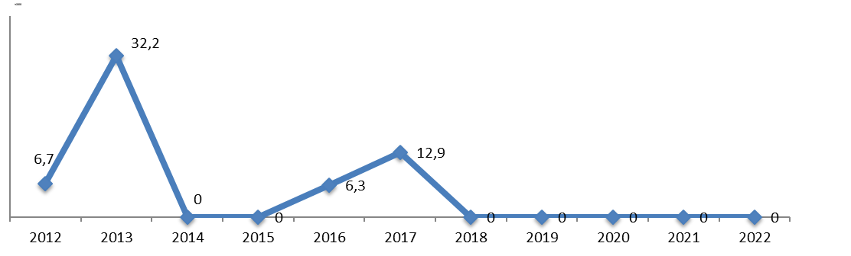

- Динамика заболеваемости вирусным гепатитом «А» по Рамешковскому району в показателях на 100 тысяч населения.

Гемоконтактные вирусные гепатиты.

В 2022 году случаев с острыми и хроническими формами вирусных гепатитов с парентеральным путем передачи также не зарегистрировано.

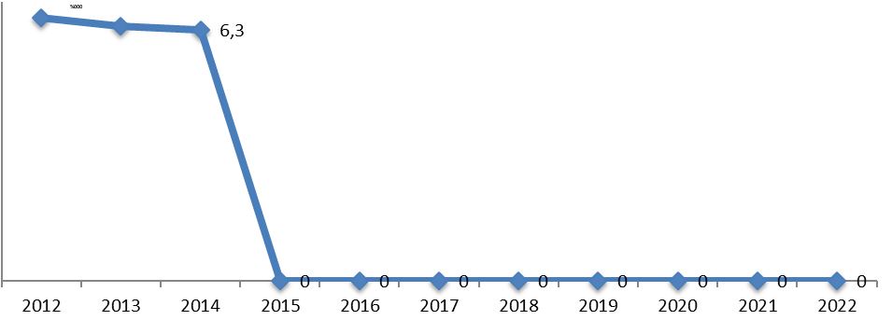

- Динамика заболеваемости гемоконтактными гепатитами B и C в Рамешковском муниципальном округе в 2012 - 2022гг. (в показателях на 100 тысяч населения).

Заболеваемость вирусными гепатитами на территории
Рамешковского МО в 2015 - 2022гг.
 | 2015 | 2016 | 2017 | 2018 | 2019 | 2020 | 2021 | 2022
Острые вирусные гепатиты всего | 0 | 1 | 2 | 0 | 0 | 0 | 0 | 0
показатель на 100 тыс.насел. | - | 6,3 | 12,9 | - | - | - | - | -
в т.ч. гепатит А | 0 | 1 | 2 | 0 | 0 | 0 | 0 | 0
показ.на 100 тыс.населения | - | 6,3 | 12,9 | - | - | - | - | -
в т.ч. гепатит В | 0 | 0 | 0 | 0 | 0 | 0 | 0 | 0
показ.на 100 тыс.населения | - | - | - | - | - | - | - | -
в т.ч. гепатит С | 0 | 0 | 0 | 0 | 0 | 0 | 0 | 0
 | - | - | - | - | - | - | - | -
носительство ВГ "В" | 1 | 2 | 0 | 1 | 0 | 0 | 0 | 0
показ.на 100 тыс.населения | 6,3 | 12,7 | - | 6,5 | - | - | - | -
носительство ВГ "С" | 0 | 0 | 0 | 1 | 0 | 0 | 0 | 0
показ.на 100 тыс.населения | - | - | - | 6,5 | - | - | - | -
хронические гепатиты всего | 0 | 0 | 0 | 0 | 0 | 0 | 0 | 0
 | - | - | - | - | - | - | - | -
в т.ч. хронический ВГ "В" | 0 | 0 | 0 | 0 | 0 | 0 | 0 | 0
 | - | - | - | - | - | - | - | -
в т.ч. хронический ВГ "С" | 0 | 0 | 0 | 0 | 0 | 0 | 0 | 0
 | - | - | - | - | - | - | - | -

В 2022 году на носительство HbS-Ag обследовано 1052 человека (100% от подлежащих), на носительство HCV обследовано 1105 человек, что также составляет 100% от подлежащих обследованию.
Медицинские работники привиты против гепатита В на 100%, дети до 17 лет на 94,9%, взрослые от 18-55 лет вакцинированы на 99,9%.
Всего на учете больных с хроническими формами вирусных гепатитов В и С состоит 4 человека (из них с ХГВ - 1 человек, что составляет 25% от всех стоящих на учете с хроническими формами гепатитов, с ХГС – 3 человека, что составляет 75 % от всех стоящих на учете с хроническими формами гепатитов), с носительством вирусного гепатита В состоит 34 человек.
Из всех 37 человек, состоящих на диспансерном наблюдении, в течение года прошли диспансерное наблюдение с клинико-лабораторным обследованием только 19 человек (51,4%).

    - Внутрибольничные инфекции

В 2022 году случаев инфекций, связанных с оказанием медицинской помощи, в ГБУЗ «Рамешковская ЦРБ» не регистрировалось.
Производственный бактериологический контроль в рамках программы производственного контроля проводится регулярно на базе микробиологической лаборатории ЦРБ.
Центральное стерилизационное отделение в ГБУЗ «Рамешковская ЦРБ» отсутствует. Стерилизующего оборудования в ЦРБ достаточно, воздушные стерилизаторы установлены на рабочих местах, имеется централизованная автоклавная. Дезинфекционная камера в ЦРБ стационарная, проводится камерная обработка постельных принадлежностей со всех отделений.
Система сбора и удаления медицинских отходов в ЦРБ соответствует требований, предъявляемых к обращению с медицинскими отходами.
Профессиональных заболеваний среди медицинских работников в 2022 году не зарегистрировано.

    - Полиомиелит

На территории муниципального образования работа по профилактике полиомиелита проводилась в соответствии с "Программой ликвидации полиомиелита в Тверской области".
Ведется активный эпиднадзор за ЛПУ по раннему выявлению полиомиелитоподобных заболеваний с еженедельным контролем за объектами, состоящими на учете. В истекшем году больных с острыми вялыми параличами или другими полиомиелитными заболеваниями не зарегистрировано.
Иммунизировано инактивированной полиомиелитной вакциной 80 детей первого года жизни, план иммунизации выполнен на 100 %.

    - Энтеровирусные инфекции

В 2022 году случаев энтеровирусной инфекции не регистрировалось.
Мониторинг за циркуляцией энтеровирусов в сточных водах на территории муниципального округа в 2022 году не проводился.

    - Острые кишечные инфекции

На территории Рамешковского района с 2017 года заболеваемость острыми кишечными инфекциями (ОКИ) остается на прежнем уровне.
В 2020 году зарегистрирован 1 случай острой кишечной инфекции не установленной этиологии у взрослого (показатель заболеваемости составляет 15,38 на 100 тыс. населения).
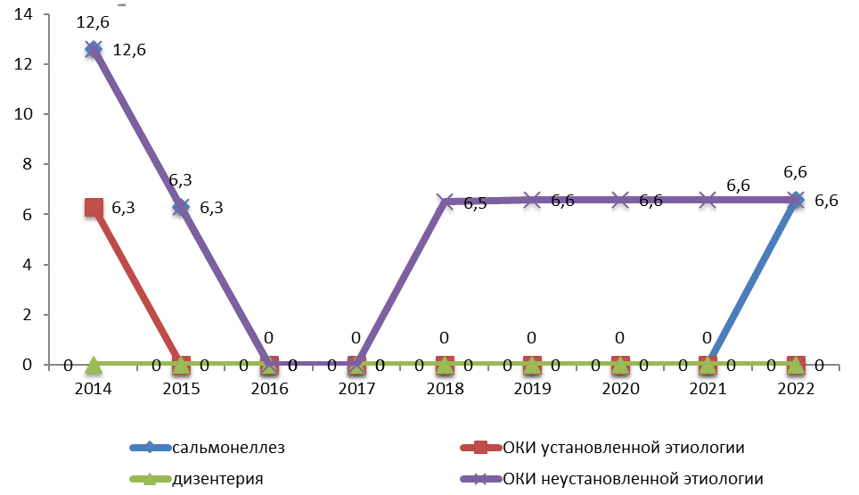

- Динамика заболеваемости ОКИ на 100 тыс. населения за 2014-2022 гг.

    - Вспышки инфекционных болезней. Причины. Принятые меры

Вспышечной заболеваемости острыми кишечными и воздушно-капельными инфекциями в 2022 г. не зарегистрировано.

    - Природно-очаговые и зооантропозные инфекции

В 2022г. на территории района случаев заболеваний геморрагической лихорадкой с почечным синдромом, туляремией, лептоспирозом не зарегистрировано.
В районе продолжается работа по профилактике природно-очаговых заболеваний. В 2022 году вакцинировано против туляремии 10 человек (100%), ревакцинировано 200 человек (100%); ревакцинацией против сибирской язвы 10 человек из числа декретированных контингентов (100%).
Информирование населения о заболеваемости и мерам профилактики природно-очаговых инфекций осуществляется через средства массовой информации.
В 2022 году отлов грызунов для детального изучения эпизоотологического состояния территории района и исследования их на наличие возбудителей особо-опасных инфекций не проводился, так как не был запланирован лабораторией ООИ г.Тверь. В 2021г. лабораторию ООИ ФБУЗ «Центр гигиены и эпидемиологии в Тверской области» было отправлено 20 экземпляров грызунов. По результатам лабораторных исследований возбудителей особо-опасных инфекций в представленных пробах не обнаружено
В весенне-летний сезон 2022 года в рамках эпидмониторинга проводился отлов голодных клещей проводился. Было отловлено и доставлено в вирусологическую лабораторию ФБУЗ «Центр гигиены и эпидемиологии в Тверской области» 10 голодных клещей для исследования их на зараженность КБ, КЭ, ГАЧ, МЭЧ. В 10 предоставленных образцах (100%) был выявлен возбудитель КБ.
На территории 11 лагерей с дневным пребыванием детей и 1 загородного лагеря была проведена акарицидная обработка на территории 8,35 га) с последующим обследованием на заклещевленность.
Проводилось энтомологическое наблюдение за сезонной динамикой численности основных представителей энтомофауны.
Было обследовано 68 объектов (в 2021г. - 72), в том числе 46 объектов в сельской местности (в 2021г. - 48). Обследовано водоемов-2 (в 2021 г. – 2). Заселено малярийными комарами 0 (в 2021 г. - 0), немалярийными- 2 (в 2021 г. – 2). Обследовано 13 природных биотопов (в 2021-12), из них заселено иксодовыми клещами - 1 природный биотоп (в 2021 г. – 0).
Обращаемость населения по поводу присасывания клещей снизилась на 10,8% и составила 383,83 на 100 тыс. населения.
Всего за весенне-летний период 2022 года в медицинские учреждения района обратилось 58 человек, в том числе 21 - дети до 17 лет (36,2%).
Экстренной серопрофилактикой клещевого энцефалита было охвачено 100,0% пострадавших детей (все 21) и 36,2% от общего числа всех обратившихся.
В рамках эпидемиологического мониторинга проведён анализ напряженности иммунитета к вирусу клещевого энцефалита среди не привитых лиц. Из 30 обследованных в возрастной группе 18 – 49 лет выявлено 20,0% серопозитивных (6 человек).
В 2022 году на вакцинацию против клещевого энцефалита было запланировано 30 человек (в т.ч. 10 детей), на ревакцинацию - 50 человека (в т.ч. 15 детей), план выполнен на 100,0%.
Случаев заболеваний вирусным энцефалитом и другими клещевыми инфекциями в 2022 году на территории района не регистрировалось.

Бешенство.

В 2022 году в Рамешковском районе случаев бешенства среди людей не зарегистрировано. Район остается неблагополучным по регистрации бешенства среди животных.
В прошедшем году случаев лабораторно подтвержденного бешенства и домашних и диких животных не зарегистрировано.
В 2022г. обратилось по поводу укусов, ослюнения, оцарапывания животными 31 человек (показатель 205,15 на 100 тыс. населения), в том числе 9 детей до 17 лет (показатель 567,46 на 100 тыс. населения). По сравнению с 2021 годом (40 пострадавших, в том числе 7 детей до 17 лет), количество пострадавших от укусов взрослого населения уменьшилось на 22,5%, а среди детского населения возросла в 1,3 раза.
В районе продолжается профилактическая работа по предупреждению бешенства среди людей. С каждым из обратившихся пострадавших от укусов животных проводятся беседы об опасности заболевания гидрофобией.
Иммунизация декретированных контингентов против бешенства в 2022г. не планировалась.
Информирование населения о заболеваемости бешенством осуществляется через местные СМИ. В органы местного самоуправления направлялись информационные письма о проведении неотложных мероприятий по профилактике бешенства.
Санитарная охрана территории и профилактика карантинных
инфекций.

Учитывая напряженную эпидемиологическую ситуацию по карантинным инфекциям в мире и Российской Федерации, нельзя исключить возможность их завоза на территорию Рамешковского района.
Согласно "Методических рекомендаций по мониторингу окружающей среды за контаминацией холерными вибрионами на территории Российской Федерации "с 1995 г. в районе организована работа по изучению циркуляции холерных вибрионов в воде поверхностных водоемов и хозяйственно-бытовых канализационных стоков. Лабораторные исследования проводились на базе ИЛЦ филиала ФБУЗ «Центр гигиены и эпидемиологии в Тверской области» в Бежецком районе, положительных находок за последние 6 лет не было.
В 2022 году заболеваний острыми кишечными инфекциями с тяжёлым течением и неясной этиологией не регистрировалось, обследования больных на возбудителя холеры не проводились.

    - Социально-значимые инфекции

Туберкулез.

В 2022 г. на территории Рамешковского района выявлен 1 случай заболевания туберкулезом органов дыхания (показатель 6,62 на 100 тыс населения), в том числе 1 случай с активным выделением микобактерий. В 2021 г. на территории района первичных случаев заболевания туберкулезом органов дыхания не выявлено.
В районе отмечается ежегодная тенденция на снижение регистрации новых случаев туберкулеза.

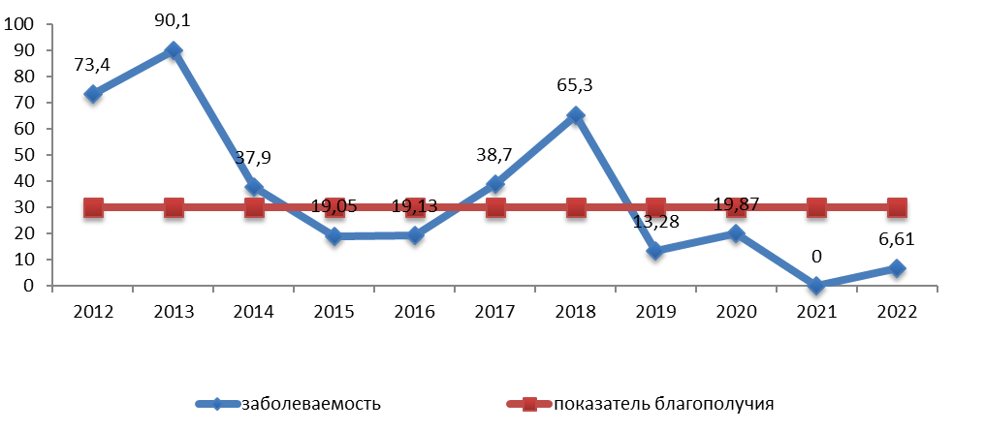

- Заболеваемость туберкулезом в Рамешковском районе (на 100 тыс. населения)

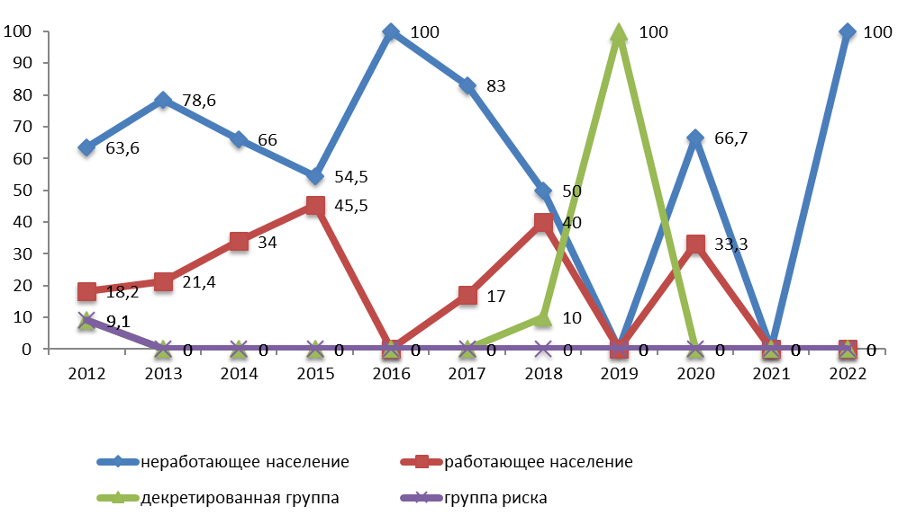
- Заболеваемость туберкулезом по контингентам населения в процентах
за 2012-2022 гг.

Для диагностики туберкулеза в районе используются следующие методы: флюорографическое обследование, микроскопия мазка мокроты, туберкулинодиагностика (р- я Манту, Диаскинтест).

Охват флюорографическим обследованием декретированных контингентов
в Рамешковском районе (в процентах).
Контингенты | Годы
Контингенты | 2014 | 2015 | 2016 | 2017 | 2018 | 2019 | 2020 | 99,7 | 2022
Пищевики | 89,2 | 99,7 | 91,0 | 94,0 | 81,2 | 42,6 | 105,7 | 100 | 48,2
Работники ДДУ | 87,3 | 101,7 | 105,0 | 57,4 | 186,8 | 100,6 | 111,3 | 100 | 89,4
Учителя | 87,5 | 100 | 164,3 | 167,1 | 162,9 | 107,6 | 150,3 | 100 | 85,0
Работники ЛПУ | 101,2 | 173,5 | 130,3 | 121,2 | 186,3 | 105,5 | 181,6 | 65,0 | 100,0
Животноводы | 70,0 | 65,0 | 125,0 | 75,0 | 57,1 | 90 | 44,4 | 45,0 | 27,3
Доярки | 64,0 | 65,0 | 58,3 | 58,3 | 16,7 | 140 | 71,4 | 64,5 | 33,3
Работники коммунальных предприятий | 81,8 | 14,5 | 29,4 | 163,0 | 162,5 | 170 | 135,7 | 69,7 | 100,0

Выявляемость больных туберкулезом при флюорографических
осмотрах в Рамешковском районе в процентах)
 | Годы
 | 2014 | 2015 | 2016 | 2017 | 2018 | 2019 | 2020 | 2021 | 2022
Охват населения  флюороосмотрами | 83,0 | 84,2 | 131,7 | 65,5 | 144,6 | 62,2 | 64,2 | 62,2 | 39,8
Выявляемость больных туберкулезом от ф-осмотренных лиц | 0,07 | 0,2 | 0,1 | 0,05 | 0,07 | 0,05 | 0,06 | 0 | 0,04

Охват населения флюорографическим обследованием в 2022 году составил 39,8%.
Выявляемость больных туберкулезом при флюорографических осмотрах составила 0,04% (из числа всех осмотренных).
Профилактические мероприятия в очагах туберкулеза (текущая дезинфекция) проводятся в полном объёме силами населения, заключительная дезинфекция в домашних очагах не проводится.

Венерические заболевания.

Информация о наличии на территории района заболеваний, передающихся половым путем, на момент составления анализа инфекционной заболеваемости отсутствует. В 2018-2020 годах ЗППП не выявлено.

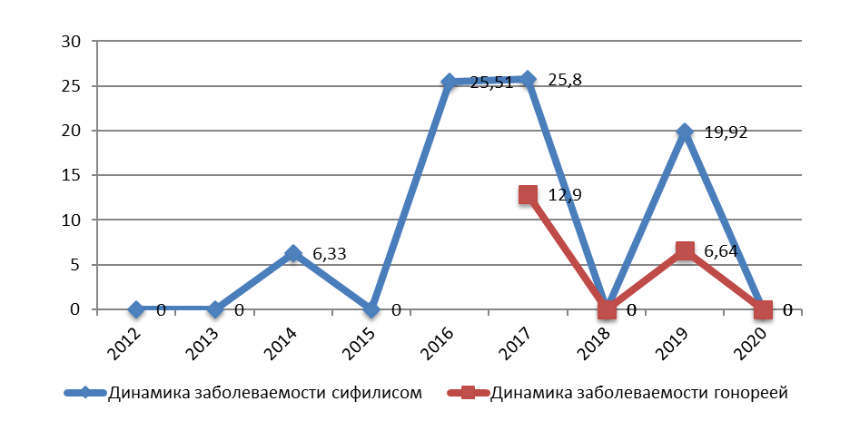

- Динамика заболеваемости сифилисом и гонореей (в показателях на 100 тыс. населения)

ВИЧ - инфекция.

Прогноз по заболеваемости ВИЧ-инфекцией населения Рамешковского района остается неблагоприятным.
Всего с 2000г. на территории района было зарегистрировано102 случая ВИЧ-инфицирования, детей до 17 лет среди них нет.
Информация о наличии на территории района заболеваний ВИЧ-инфекцией на момент составления анализа инфекционной заболеваемости отсутствует.

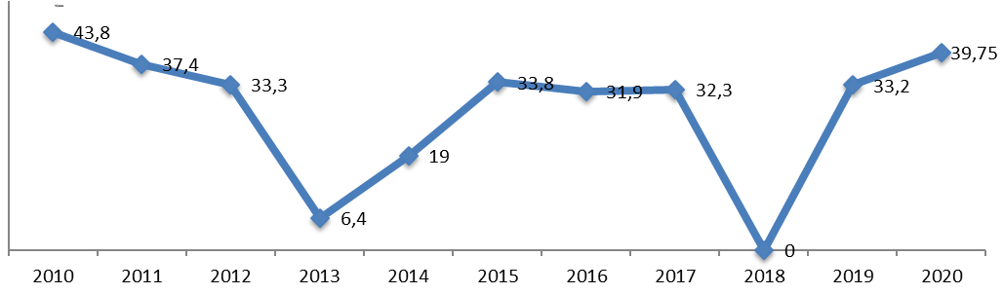

- Динамика заболеваемости ВИЧ-инфекцией

В возрастной структуре ВИЧ-инфицированных лиц преобладает работоспособное население в возрастной группе 25 – 55 лет, основной путь передачи – половой (85,7%), среди заболевших преобладают мужчины (66,7%). На долю парентерального пути заражения, связанного с употреблением наркотиков приходится 50,0%.
За 12 месяцев 2022 года обследовано на ВИЧ 1056 человек, из них 534 мужчины (50,6% от числа всех обследованных), 522 женщин (49,4%), в том числе 12 детей до 17 лет (1,1%), 44 беременных (4,2%), 325 человек перед оперативными вмешательствами (30,8%), 687 человек (65,1%)население в рамках региональной программы по профилактике ВИЧ/СПИД. Исследования на ВИЧ проводятся в лаборатории ГБУЗ ТО «Центр СПИД».
Разъяснительная работа среди населения по мерам профилактики ВИЧ-инфекции проводится через местные СМИ (статьи к Всемирному дню борьбы со СПИДом и Всемирному дню памяти жертв СПИДа), размещения информации на сайтах медицинских организаций, а также при проведении тематического консультирования («горячих» линий).

Педикулез.

В 2022 году зарегистрировано 2 случая головного педикулеза (показатель 13,24 на 100 тыс. населения), случаев смешанного или платяного педикулеза не зарегистрировано. Для сравнения, в 2021 году было зарегистрировано 3 случая головного педикулеза (показатель 19,85 на 100 тыс. населения), отмечается снижение пораженности педикулезом на 33,3, На долю детского населения приходится 100% от числа всех обращений, показатель 110,74 на 100 тыс. населения).

Состояние пораженности педикулезом населения Рамешковского района.
за 2018-2022гг.
Год | Населен. | Рост/сниж.  в % | Поражен.в абсолютных числах | Показатель на 100 тыс. населения | % отношение пораженности  взросл / детей
2018 | Всего  Дети до 17 л | +16,7%  0% | 6  4 | 39,17  290,10 | 33,3/66,7
2019 | Всего  Дети до 17 л | - 50,0%  - 50,0% | 3  2 | 19,92  110,74 | 33,3/66,7
2020 | Всего  Дети до 17 л | - 100,0%  - 100,0% | 0  0 | -  - | - / -
2021 | Всего  Дети до 17 л | + 300,0%  + 300,0% | 3  3 | 19,85  187,15 | - / 100
2022 | Всего  Дети до 17 л | - 33,3%  - 100,0% | 2  2 | 13,2  126,10 | - / 100

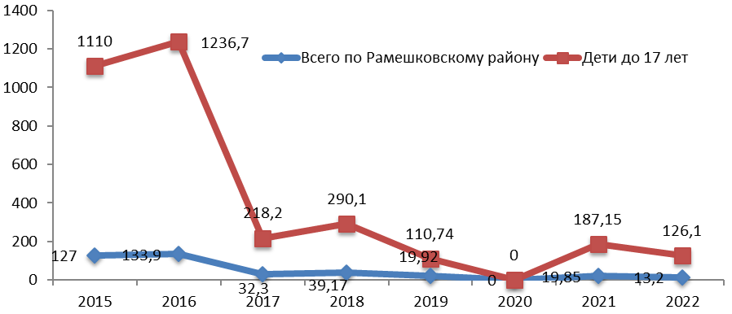

- Пораженность населения педикулезом в показателях на 100 тыс. населения.

В 2022г. осмотрены на педикулез медицинскими, общеобразовательными и социальными организациями 14255 человек, в том числе 2939 детей до 17 лет.

    - Паразитарные болезни. Лабораторная диагностика. Профилактические мероприятия.

В структуре инфекционной заболеваемости (без учета ОРВИ и гриппа) на паразитарные болезни в 2022 году приходилось 0,9% (в 2021 году – 4,1%). Отмечается снижение заболеваемости по сравнению с предыдущим годом в 6,0 раз.
В 2022г. на территории района выявлено всего 1 случай энтеробиоза (показатель 6,62 на 100 тыс населения). Для сравнения, в 2021г. на территории района зарегистрировано 6 случаев энтеробиоза (показатель 39,71на 100 тыс. населения).
На долю детского населения приходится 100% всех случаев энтеробиоза.
Заболеваний аскаридозом, лямблиозом и другими паразитарными болезнями в 2022г. не выявлено. Заболеваемость аскаридозом не регистрируется с 2012 г., что говорит о недостаточном уровне лабораторной диагностики паразитарных болезней.

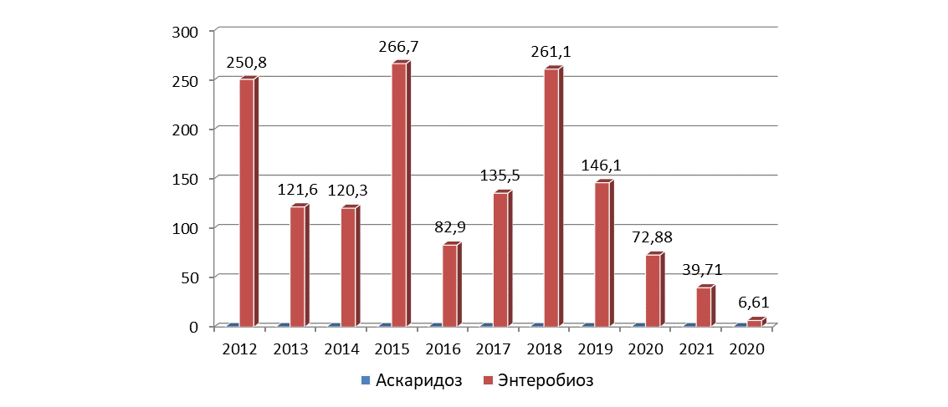
- Заболеваемость гельминтозами в показателях на 100 тыс. населения.

В 2022 году на гельминтозы обследовано 1931 человека (что составляет 12,8 % от всего населения), пораженность гельминтозами составила 0,05% от числа всех обследованных.
Разъяснительная работа среди населения по мерам профилактики паразитарных болезней проводится через местные СМИ, а также в рамках санитарно-гигиеническая подготовка декретированных групп населения.

Раздел II. Основные меры по улучшению состояния среды обитания и здоровья населения, принятые территориальным отделом Управлением Роспотребнадзора по Тверской области в Бежецком районе, филиалом ФБУЗ «Центр гигиены и эпидемиологии в Тверской области» в Бежецком районе

  - Основные меры по улучшению состояния среды обитания

    - Деятельность по разработке и реализации региональных программ обеспечения санитарно-эпидемиологического благополучия населения, деятельность по осуществлению федерального государственного санитарно-эпидемиологического надзора, меры административного принуждения

Работа территориального отдела Управления Роспотребнадзора по Тверской области в Бежецком районе в 2022 году осуществлялась в соответствии с основными направлениями деятельности Роспотребнадзора с учётом санитарно-эпидемиологической обстановки на подведомственной территории. Вниманию уделялось снижение рисков распространения новой коронавирусной инфекции (COVID-19).
Территориальным отделом проводились мониторинговые мероприятия за соблюдением хозяйствующими субъектами санитарных правил в период распространения новой коронавирусной инфекции. Особое внимание уделялось мониторингу за соблюдением санитарных правил медицинскими организациями, полнотой обследования контактных, контролю за сроками проведения лабораторных исследований на наличие возбудителя COVID-19, а также своевременного направления результатов исследований.
В адрес медицинских организаций специалистами территориального отдела было подготовлено и направлено около 200 предписаний для проведения обследования и установления медицинского наблюдения в отношении контактных лиц с больными COVID-19. Работа была организована в ежедневном режиме с привлечением всех специалистов территориального отдела, сотрудников эпидемиологического отдела филиала ФБУЗ «Центр гигиены и эпидемиологии в Тверской области» в Бежецком районе. Также Территориальным отделом Управления в соответствии с перечнем поручений Президента РФ был обеспечен контроль за выдачей листков нетрудоспособности лицам, контактным с больным COVID-19.
Из-за продолжающейся угрозы распространения новой коронавирусной инфекции COVID-2019 на территории региона продолжалось проведение вакцинации против COVID-2019. По состоянию на 31.12.2022 год против коронавирусной инфекции всего привито 2907 человека.
Согласно приказу Управления Роспотребнадзора по Тверской области от 19.08.2020 № 200-р «О сведениях в отношении прибывающих в РФ воздушным транспортом», проводилась регулярная проверка сведений о прибывших из зарубежных стран в системе межведомственного взаимодействия (Модуль «Информация о прибывающих в Российскую Федерацию из зарубежных стран).
В целях укрепления коллективного иммунитета, на курируемой территориальным отделом территории проводилась подчищающая иммунизации против полиомиелита среди детей до 5 лет включительно, ранее не привитых против полиомиелита и не получивших профилактические прививки в сроки, установленные Национальным календарем профилактических прививок. Проводился контроль за выполнением мероприятий по выявлению завоза инфекционных заболеваний (в том числе полиовирусов) у лиц, прибывших с территории Украины, ДНР, ЛНР.
В рамках реализации Постановлений Главного государственного санитарного врача Российской Федерации от 26.04.2022 №14 «О дополнительных мерах по профилактике холеры в РФ» и от 09.06.2022 №17 «О дополнительных мерах по профилактике чумы в РФ» проводилась оценка готовности медицинских организаций и лабораторий, находящихся на подведомственной территории, к организации мероприятий по выявлению больного с подозрением на чуму и холеру.

В связи с особенностями осуществления надзора в 2022 году (постановление Правительства Российской Федерации от 10.03.2022 № 336 «Об особенностях организации и осуществления государственного контроля (надзора), муниципального контроля») подавляющее большинство плановых проверок проведено в отношении объектов чрезвычайно высокого риска: учреждения дошкольного и начального общего образования, основного общего и среднего общего образования, организации отдыха детей, социальные учреждения, организаторы общественного питания детей, предприятия водоснабжения, родильные дома.
За 2022 год проведено 124 плановых проверок. Ежегодный план проведения плановых проверок выполнен на 100 % (2021 г. – 92,9 %).
В 2022 году проведено 190 проверок хозяйствующих субъектов (2020 г. – 70, в 2021 г. - 203).

Динамика проверок юридических лиц и индивидуальных предпринимателей
за 2020-2022 г.г. (ед.)
Наименование показателя | Плановые |  |  | Внеплановые
Наименование показателя | 2020 г. | 2021 г. | 2022 г. | 2020 г. | 2021 г. | 2022 г.
Проверки | 25 | 66 | 124 | 45 | 137 | 66

В общем количестве проверок значительно выросла доля плановых проверок и составила в 2022 году 65,3 % против 32,5 % в 2021 году. Соответственно уменьшился удельный вес внеплановых проверок с 67,5 % в 2021 г. до 34,7 % в 2022 г.

Уменьшилось число проверенных субъектов в 2022 г. и составило 70,9% к уровню прошлого года (2022 г. – 100, 2021 г. – 141). Уменьшение количества проверенных субъектов произошло в связи со вступлением в силу постановления Правительства Российской Федерации от 10 марта 2022 года № 336 «Об особенностях организации и осуществления государственного контроля (надзора), муниципального контроля».
Следует отметить, что за 2022 г. выросло число профилактических мероприятий. Всего проведено 62 профилактических мероприятий, в т.ч. 43 профилактических визита, из них 42 взамен плановых контрольно-надзорных мероприятий объектов контроля чрезвычайно высокого риска (начальное, основное общее и среднее (полное) образование, деятельность по организации отдыха детей и их оздоровлению, деятельность по организации питания детей), 1 профилактический визит по плану профилактических визитов на 2022 г., объявлено 20 предостережений, из них 9 в области обеспечения санитарно-эпидемиологического благополучия населения, 11 – в сфере защиты прав потребителей.
Без взаимодействия с контролируемым лицом проведено 2 выездных обследования.
В структуре всех проведенных внеплановых мероприятий (без административных расследований) 4,55% составляют проверки по информации о возникновении угрозы причинения вреда, 95,45 % – на основании приказов руководителя Роспотребнадзора, изданных в соответствии с поручением Президента Российской Федерации.

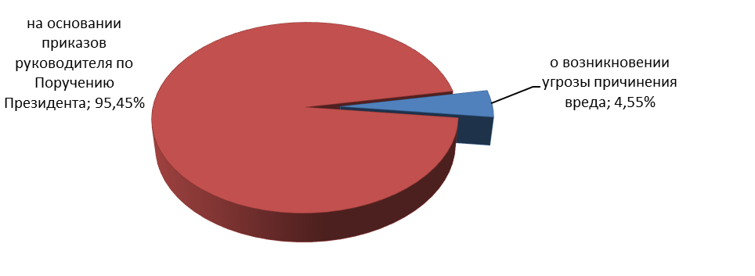
- Структура внеплановых проверок в 2022 г. (%)

Удельный вес плановых проверок субъектов с применением лабораторных и инструментальных исследований в 2022 г. увеличился по сравнению с 2021 годом и составил 98,4 %, против 95,5 % в 2021 г.
Ранжирование числа, проведенных плановых и внеплановых проверок за 2022 год выявило, что наибольшее число мероприятий состоялось в отношении субъектов детских и подростковых учреждений – 86,3% (164), субъектов, осуществляющих деятельность по производству пищевых продуктов, общественного питания и торговли пищевыми продуктами – 7,9% (15), , субъектов, осуществляющих деятельность в области здравоохранения, предоставления коммунальных, социальных и персональных услуг 5,3% (10), субъектов - промышленных предприятий 0,5% (1).

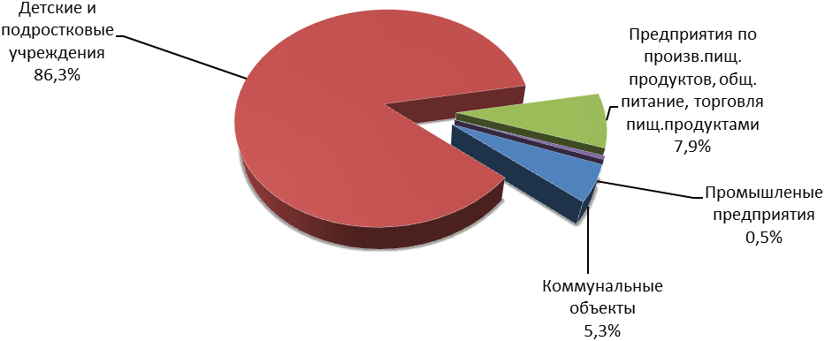

- Распределение субъектов надзора в 9 районах северо-восточной зоны Тверской области по их типам в 2022 г. (%)
Удельный вес проверок, в результате которых не выявлены нарушения в общем количестве плановых и внеплановых проверок составил 20,5 % (в 2020 г – 5,7 %, в 2021 г. – 20,7%), что соответствует уровню 2021 года.
В 2022 году специалистами Управления Роспотребнадзора по Тверской области было выявлено 162 правонарушения (в 2020 г. – 95 правонарушений, в 2021 г. – 221 правонарушение), в том числе 98 (60,5%) нарушений выявлено при плановых проверках, 59 (36,4%) при внеплановых проверках, 5 (3,1%) при административных расследованиях.

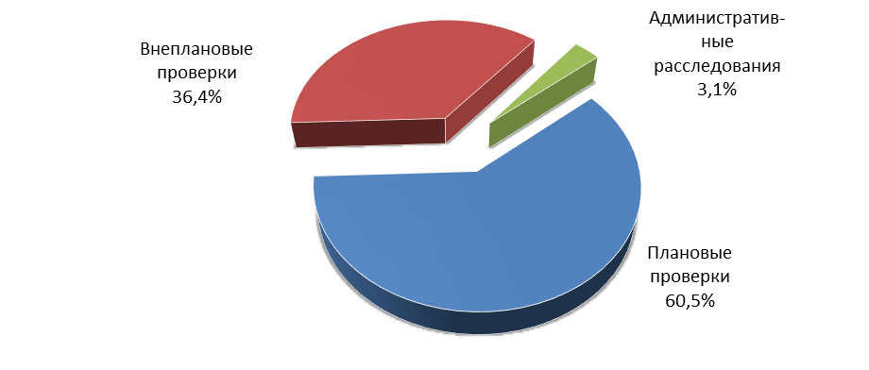

- Удельный вес выявленных нарушений в зависимости от вида контрольно-надзорных мероприятий (%)

Нарушения обязательных требований санитарного законодательства и законодательства в сфере защиты прав потребителей составили 100% (162). Среднее количество нарушений, выявленных в ходе 1 проверки, составило в 2022 году (в расчете брались проверки, в ходе которых были выявлены нарушения):
- при всех проверках и административных расследованиях – 1,04 (против 1,1 в 2021 г.);
- при плановых проверках 1,06 (против 1,3 в 2021 г.);
- при внеплановых проверках 1 (против 1,23 в 2021 г.).

Наибольшее количество нарушений санитарного законодательства выявлено в деятельности детских образовательных учреждений, в деятельности предприятий общественного питания, торговле пищевыми продуктами, включая напитки и табачные изделия.
В 2022 году в производстве Управления Роспотребнадзора по Тверской области находилось 204 (2021 г. – 301, 2020 г. – 160) протокола об административных правонарушениях за нарушения санитарно-эпидемиологических требований и требований законодательства в сфере защиты прав потребителей. Отмечается снижение количества составленных протоколов. Так, количество составленных протоколов уменьшилось на 32,2 %, по сравнению с 2021 годом, но на 21,6% больше по сравнению с 2020 г.
Количество вынесенных постановлений по результатам рассмотрения протоколов за указанный период уменьшилось на 20,4 % и составило 249 постановлений о назначении административного наказания (в 2021 г. – 313).
Из них, 7,6 % постановлений в виде предупреждения (19 постановлений, 2021 г. – 17) и 92,4 % в виде административного штрафа (230 постановлений, 2021 г. – 296).
При анализе показателей в сравнении с данными 2021 года выявлено незначительное увеличение количества вынесенных постановлений о назначении административного наказания в виде предупреждения на 2,2 %, тогда как количество постановлений о назначении административного наказания в виде штрафа незначительно снизилось с 94,57 % в 2021 году до 92,4% в 2022 году.
При проведении анализа работы за 2021 год установлено, что удельный вес объектов надзора, к которым применены административные санкции из общего количества составляет:
- розничная торговля – 11,65 %;
- деятельность в сфере общественного питания – 2,41 %;
- производство пищевых продуктов– 1,61 %;
- деятельность промышленных предприятий – 0,8 %;
- предоставление коммунальных услуг – 5,22 %;
- деятельность в области здравоохранения – 1,61 %;
- образовательная деятельность – 72,29 %;
- деятельность по предоставлению социальных услуг – 3,61 %;
- прочие виды деятельности – 0,8 %

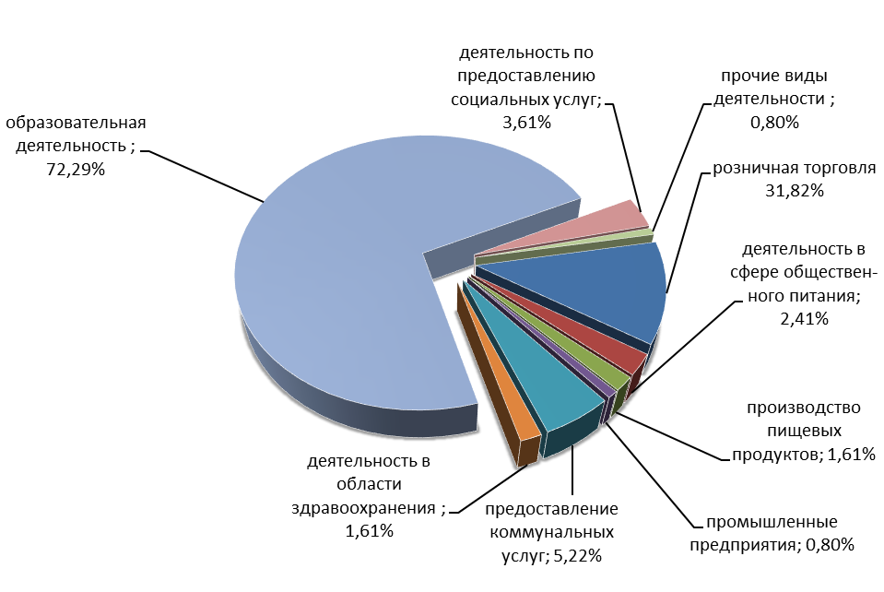

- Структура примененных административных взысканий за 2022 год

Соотношение количества наложенных и взысканных штрафов
Год | Наложено штрафов (случаев) | Взыскано штрафов (случаев)
2018 | 298 | 289
2019 | 415 | 398
2020 | 154 | 165
2021 | 296 | 266
2022 | 230 | 233

Сумма уплаченных административных штрафов (наложенных Роспотребнадзором), поступившая в 2022 году составила 1479,5 тыс. рублей (в 2021 г. – 1994,8 тыс.рублей), сумма административных штрафов, подлежащих взысканию в 2022 году, составила 1398 тыс. рублей (в 2021 г. – 2184,1 тыс. рублей).

Анализ применения мер административного принуждения по субъектам административной ответственности
Год | Наложено административных штрафов
Год | На граждан | На должностных лиц | На индивид. предпринимателей | На юридических лиц
2019 | 20 | 209 | 74 | 77
2020 | 9 | 57 | 19 | 43
2021 | 18 | 185 | 12 | 81
2022 | 12 | 186 | 8 | 24

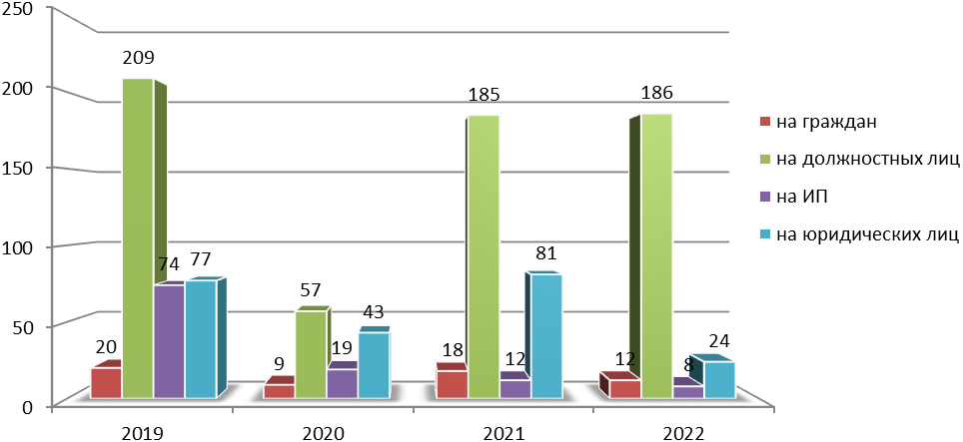

- Анализ применения мер административного принуждения.

В 2022 году направлено на рассмотрение в судебные органы 41 дело об административных правонарушениях. По сравнению с прошлым годом, количество дел, направленных на рассмотрение в суд, снизилось и составило 73,2 % от уровня 2021 года, из них:
- по ч.2 ст.6.3 КоАП РФ – 15;
- по ст.6.4 КоАП РФ – 1;
- по ст.19.7 КоАП РФ – 11;
- по ч.1 ст.20.25 КоАП РФ – 14.
Судебными органами привлечено к административной ответственности 29 юридических и должностных лиц, в т.ч. к административной ответственности в виде в виде административного приостановления деятельности – 1, в виде административного штрафа – 22, в виде предупреждения - 6.
Материалы об административных правонарушениях на граждан, должностных и юридических лиц, не уплативших штраф своевременно, направлены в службу судебных приставов для возбуждения исполнительного производства и принудительного взыскания.
Все средства от взысканных штрафных санкций за нарушения санитарного законодательства зачисляются в доход бюджета Бежецкого района.
В 2022 г. количество дел, возбуждаемых по ст.6.3 КоАП РФ, составило 14,2 % от общего количества дел, возбуждаемых специалистами территориального отдела, что меньше уровня 2021 г. (18,9 %).
При проведении внеплановых проверок в 2022 г. в органы прокуратуры было направлено 3 заявления на согласование проверок, что составляет 100 % к 2021 г. Все заявления на проведение проверки согласованы.

    - Основные результаты деятельности и меры по улучшению состояния среды обитания

Важным направлением деятельности Управления Роспотребнадзора по Тверской области является надзор за условиями воспитания и обучения, организацией отдыха и оздоровления детей, а также организацией питания и поставкой пищевых продуктов в детские и подростковые организации.
В 2022 году территориальным отделом проводились контрольно-надзорные мероприятия и профилактические мероприятия в отношении детских и подростковых организаций. По поручению Правительства Российской Федерации № Пр - 1665 от 14.10.2020 года, приказа Федеральной службы по надзору в сфере защиты прав потребителей и благополучия человека от 16.10.2020 г. № 723 «О проведении внеплановых выездных проверок образовательных учреждений и их поставщиков» проведены внеплановые проверки в отношении всех общеобразовательных учреждений по соблюдению требований санитарного законодательства при организации питания школьников.
В 2022 году специалистами территориального отдела Управления Роспотребнадзора по Тверской области в Бежецком районе проверено 119 объектов (в 2021г. - 101, в 2020г. – 48, 2019г. – 135) детских и подростковых учреждений, функционирующих на подведомственной территории.
В рамках плановых проверок проведено 68 обследований (в 2021г. – 27,в 2020 г. –9), внеплановых – 52 обследований (в 2021г. – 86, в 2020г. – 20), в том числе: с применением лабораторных и инструментальных методов исследования – 104 (в 2021г. – 96, в 2020г. – 29). Всего в ходе надзорных мероприятий было выявлено нарушений санитарного законодательства – 288 (в 2021г. – 425, в 2020г. – 43).
По результатам контрольно-надзорных мероприятий за детскими и подростковыми учреждениями в 2022 году за выявленные нарушения санитарного законодательства было вынесено 180 постановлений о назначении административного наказания (в 2021 г. – 154, в 2020г. –31) на общую сумму наложенных административных штрафов –1044500 рублей (в 2021г. – 876000 рублей, в 2020г. - 315500 рублей).
В период подготовки и проведения летнего отдыха основной задачей территориального отела является осуществление действенного санитарно-эпидемиологического надзора за подготовкой, открытием и эксплуатацией летних детских оздоровительных учреждений.
В период подготовки к летней кампании 2022 г. специалисты территориального отдела приняли участие в заседаниях Координационных советов, в семинарах с руководителями летних оздоровительных учреждений.
Все функционирующие на подведомственной территории учреждения отдыха детей и их оздоровления работали при наличии санитарно-эпидемиологических заключений о соответствии.
В 2022 году на территории 9 районов северо-восточной зоны Тверской области функционировало 19 учреждений отдыха детей:

Структура летних оздоровительных учреждений в 2022 году

район | Загородные  оздоровительные лагеря | Лагеря  с дневным пребыванием детей | Палаточные лагеря | Лагеря труда  и отдыха  с дневным пребыванием детей
Бежецкий | 1 | 17 | 0 | 1
Весьегонский | 0 | 5 | 0 | 1
Краснохолмский | 0 | 6 | 0 | 2
Лесной | 0 | 3 | 0 | 2
Максатихинский | 1 | 10 | 0 | 3
Молоковский | 0 | 5 | 0 | 1
Рамешковский | 1 | 10 | 0 | 1
Сандовский | 0 | 8 | 0 | 1
Сонковский | 0 | 7 | 0 | 2

В каждом оздоровительном учреждении на основании норм питания было составлено примерное 10-дневное меню.
За летний период 2022 года на подведомственной территории отдохнуло 5057 детей и подростков (в 2021г. – 4711). Массовых инфекционных заболеваний в летних оздоровительных учреждениях не было зарегистрировано.
По итогам проведения летней оздоровительной кампании на подведомственной территории стабильный выраженный оздоровительный эффект у детей, отдохнувших в летних оздоровительных учреждениях.

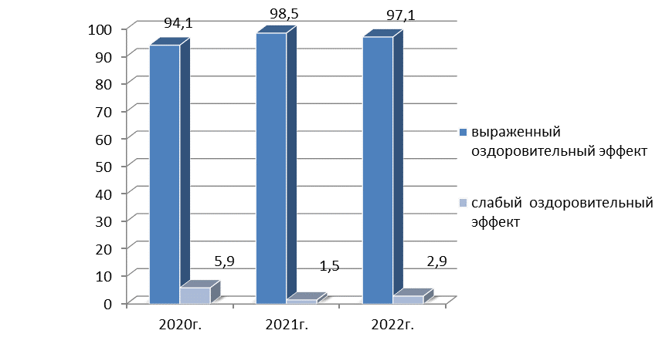

- Оздоровительный эффект по итогам ЛОК (%)

В целях исполнения Указа Президента Российской Федерации «О мерах по реализации государственной политики в области образования» в части достижения 100 % доступности дошкольного образования для детей в возрасте от 3-х до 7-и лет в Тверской области разработана региональная Поэтапная программа («дорожная карта») по ликвидации очередности в дошкольные учреждения для детей от 3-х до 7-и лет.
Территориальным отделом осуществляется ежемесячный мониторинг за количеством дошкольных организаций и количеством детей, нуждающихся в посещении детских садов. Детей, нуждающихся в устройстве в дошкольные организации, нет.
В целом по районам потребности населения в открытии дополнительных мест в дошкольных организациях нет. Частично вопрос недостатка мест в дошкольных организациях в районах решается за счет открытия групп кратковременного пребывания на базе образовательных организаций и дошкольных отделений на базе общеобразовательных школ (функционирует 18 групп, количество детей 156).
Важным направлением остается вопрос контроля организации питания детского населения. Охват горячим питанием в 2022 году составил:
- в дошкольных организациях, в школах-интернатах, СРЦ – 100%;
- в общеобразовательных организациях – 89,2%, их них учащихся 1-4 классов – 100%, 5-11 классов - 82%;
По районам:
- в дошкольных организациях средняя стоимость питания составляет 85 рублей в день;
- в школах организовано горячее питание за родительскую плату. Средняя стоимость школьного питания в день составляет: завтрак, обед – 70 и 50 рублей, обед для детей, посещающих ГПД – 60 руб.;
  - выделяются средства на организацию бесплатного питания для обучающихся 1-4 классов и детей из семей, находящихся в трудной жизненной ситуации.
Территориальным отделом проведен анализ питания в организованных образовательных организациях, в адрес органов местного самоуправления направлены предложения по улучшению качества питания детей и подростков.
В целях улучшения качества питания школьников необходимо:
- организовать двухразовое питание для всех обучающихся и трехразовое для детей, посещающих группы продленного дня;
- при проведении конкурсных процедур необходимо обратить особое внимание на:
- соблюдение требований санитарного законодательства юридическим лицом, осуществляющим поставку пищевых продуктов в детские организованные коллективы, а так же опыт работы с организованными детскими коллективами;
- обеспечение детей качественными и безопасными продуктами питания и питьевой водой; выполнение рекомендаций по ассортименту продуктов, используемых в детском питании; закупку и введение в рацион питания детей пищевых продуктов, обогащенных микронутриентами;
- организацию контроля за выполнением условий конкурсных отборов поставщиками, при этом учитывать наличие у поставщиков: складских помещений, транспорта для доставки продуктов питания, документов, подтверждающих качество и безопасность продуктов питания, проведение дератизационных и дезинфекционных мероприятий, направленных на профилактику инфекционных заболеваний;
- необходимость расторжения контрактов с хозяйствующими субъектами, допустившими нарушения санитарного законодательства, и направлении указанной информации в УФАС по Тверской области для включения данных поставщиков в реестр недобросовестных исполнителей.

Обеспечение населения качественной питьевой водой остается приоритетным направлением в деятельности территориального отдела.
В 2022 году продолжена работа по сбору и анализу информации о наличии бесхозяйных источников с нарушениями организации и эксплуатации зон санитарной охраны, предназначенных для использования в питьевых и хозяйственно-бытовых целях. При выявлении бесхозяйных источников водоснабжения информация незамедлительно направляется в прокуратуры районов, где выявлен данный источник, для принятия мер прокурорского реагирования и информируется Управление Роспотребнадзора по Тверской области.
В 2022 году территориальным отделом в рамках реализации полномочий, возложенных Федеральным законом от 07.12.2011 № 416-ФЗ «О водоснабжении и водоотведении» в органы местного самоуправления и водоснабжающие организации направлено 38 уведомлений о несоответствии качества воды, подаваемой населению, для внесения изменений в технические задания на разработку или корректировку инвестиционной программы в части учета мероприятий по приведению качества воды в соответствие с установленными требованиями.
В 2022 г. в органы прокуратуры территориальным отделом направлено 9 материалов по фактам неисполнения органами местного самоуправления полномочий, возложенных на них Федеральным законом от 07.12.2011 г. № 416-ФЗ «О водоснабжении и водоотведении».
За 2022 год территориальным отделом проверки в отношении организаций, осуществляющих питьевое и хозяйственно-бытовое водоснабжение населения проведено: 2 плановых, 1 внеплановая проверка, 3 контрольных (надзорных) мероприятия без взаимодействия. В 2022г с целью понуждения исполнения санитарного законодательства по вопросам улучшения водоснабжения населения, а также в защиту неопределенного круга лиц по вопросам улучшения водоснабжения населения территориальным отделом подано 3 иска в судебные органы, все удовлетворены в полном объеме.
В 2022 году в рамках контрольно-надзорной деятельности по вопросам соблюдения законодательства в области благоприятной окружающей среды (шум, атмосферный воздух) проведено 5 контрольных (надзорных) мероприятий без взаимодействия, вынесено 1 предостережение, по остальным оснований для проведения проверок не выявлено.
В 2022 году специалистами Территориального отдела проводились внеплановые проверки в отношении юридических лиц и индивидуальных предпринимателей, с целью выполнения поручения Президента Российской Федерации от 14.10.2020 №Пр-1665 и приказа Федеральной службы по надзору в сфере защиты прав потребителей и благополучия человека от 16.10.2020 №723 «О проведении внеплановых проверок образовательных организаций и их поставщиков пищевых продуктов». В 2022 году проведено 11 контрольно-надзорных мероприятия в отношении поставщиков продовольственного сырья и пищевых продуктов в образовательные учреждения и организаторов питания. В ходе проведения проверок, нарушения санитарного законодательства выявлены у всех хозяйствующих субъектов. Всего составлено 13 протокол об административных правонарушениях. Проверки проводились с отбором проб продовольственного сырья и пищевых продуктов для проведения лабораторных исследований, всего отобрано 65 проб, из них 25 проб готовой продукции (кулинарные изделия), 40 проб продовольственного сырья и пищевых продуктов.
Всего за 2022год было отобрано 6 проб молочной продукции для проведения лабораторных исследований на соответствие жирно-кислотного состава и содержания фитостеринов, из общего числа исследованных проб - 3 пробы не соответствуют требованиям НД.

    - Основные результаты деятельности по улучшению показателей приоритетных заболеваний, обусловленных неблагоприятным воздействием факторов среды обитания населения

При проведении надзорных мероприятий изымались из обращения пищевые продукты, не соответствующие требованиям нормативных документов, с явными признаками недоброкачественности; без документов, подтверждающих их происхождение, качество и безопасность; без соответствующей информации для потребителя.
В целом за 2022г. всего забраковано 5 партий пищевой продукции, общим весом 16,8кг.

Забракованная продукция в 2022 году.

Наименование продукции | Количество партий  ед. | Общий вес (кг)
Мясо и мясные продукты | 2 | 1,0
Мясо птицы | 3 | 15,8
всего | 5 | 16,8

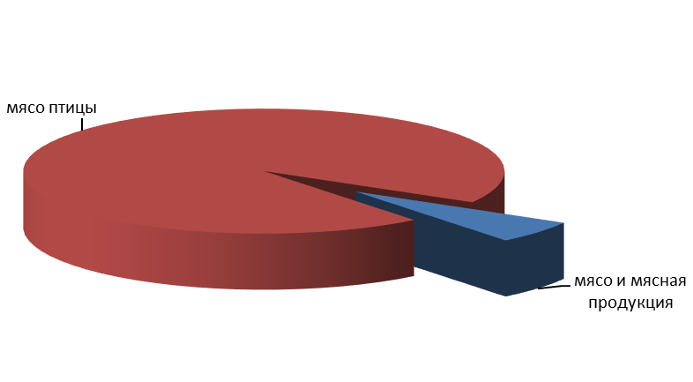

- Забракованная продукция в 2022 году.

  - Основные меры по профилактике массовых неинфекционных заболеваний (отравлений) и приоритетных заболеваний в связи с вредным воздействием факторов среды обитания населения

За период с 2020 по 2022гг. на территории Рамешковского муниципального округа зарегистрировано 15 случаев острых отравлений химической этиологии (далее – ООХЭ: бытовые, производственные, техногенные), из них с летальными исходами 13 случаев, что составляет 86,7% от количества пострадавших.

Динамика острых отравлений химической этиологии
населения Рамешковского муниципального округа

№ п/п | Показатель | 2020 |  | 2021 |  | 2022 |  | Всего за период с 2020г. по 2022г.
№ п/п | Показатель | Всего  (чел) | На 100 т.н. | Всего  (чел) | На 100 т.н. | Всего  (чел) | На 100 т.н. | Всего за период с 2020г. по 2022г.
1. | Острые отравления химической этиологии | 9 | 67,1 | 1 | 138,9 | 5 | 33,1 | 15
2. | Из них с летальным исходом | 9 | 67,1 | 0 | 119,1 | 4 | 26,5 | 13

За 2022г. на территории Рамешковского муниципального округа зарегистрировано 5 случаев острых отравлений химической этиологии (далее – ООХЭ: бытовые, производственные, техногенные), из них с летальным исходом - 4. Показатель ООХЭ на 100 тыс. всего населения составляет 33,1.
В социальной структуре отравление 66,7% приходится на нерабочее население (3 человек, из них с летальным исходом - 2, выздоровление - 1) показатель на 100т. населения -142,6. На работающее население приходится 33,3% (2 человека, из них с летальным исходом - 2), показатель на 100т. работающего населения – 34,5.
В структуре острых отравлений химической этиологии причины отравления – неправильное применение лекарственных веществ, отравления неустановленными веществами, отравления углекислым газом, алкогольной продукцией.

Динамика острых отравлений химической этиологии
с летальными исходами по возрастным группам

№ п/п | Возрастные группы | 2020 |  | 2021 |  | 2022
№ п/п | Возрастные группы | ООХЭ с лет исх. | Уд. вес,% | ООХЭ с лет. исх. | Уд. вес,% | ООХЭ с лет. исх. | Уд.  вес,%
1. | Взрослое население  (18 лет и старше) | 9 | 100 | 0 | 0 | 4 | 80,0
2. | Подростковое население (15-17 лет включительно) | 0 | 0 | 0 | 0 | 0 | 0
3 | Детское население  (0-14 лет включительно) | 0 | 0 | 0 | 0 | 0 | 0

В 2022г. ООХЭ с летальным исходом зарегистрировано 4 случая, показатель смертности составил 26,5 на 100 тыс. населения. Смертность увеличилась в 4,5 раза.

  - Основные меры по профилактике инфекционной и паразитарной заболеваемости населения

В целом оптимизация организационных основ вакцинопрофилактики позволила удержать заболеваемость инфекциями, управляемыми средствами специфической профилактики, на показателях ниже областных и сохранить тенденцию заболеваемости к снижению. Достижению значительных успехов в снижении заболеваемости инфекциями, управляемыми средствами специфической профилактики способствовало проведенные ряда мероприятий, а именно:
- поддержание на высоком уровне показателей иммунизации населения в рамках реализации национального календаря профилактических прививок и прививок по эпидемическим показаниям;
- проведение подчищающей иммунизации против полиомиелита среди детей, постоянно живущих на территории РФ, а также детей из эндемичных по полиомиелиту стран;
- создание надлежащих условий транспортирования и хранения медицинских иммунобиологических препаратов;
- реализация Национального и областного планов поддержания статуса территории, свободной от полиомиелита, элиминации кори;
- санитарно-просветительная работа с населением по вопросам повышения уровня информированности и знаний населения об инфекциях, управляемых средствами специфической иммунизации, информирование о последствиях отказа от иммунизации.
Своевременность проведения прививок в целом находится на регламентируемом уровне, в т.ч. за счёт сокращения медицинских противопоказаний.

Своевременность проведения прививок в декретированные сроки (%)

Прививки | Годы
Прививки | 2020 | 2021 | 2022
Вакцинация против дифтерии в 12 мес. | 97,0 | 96,7 | 97,1
Первая ревакцинация против дифтерии в 24 мес. | 97,1 | 98,5 | 96,5
Вакцинация против коклюша в 12 мес. | 97,0 | 96,7 | 97,1
Ревакцинация против коклюша в 24 мес. | 97,1 | 98,5 | 96,5
Вакцинация против полиомиелита в 12 мес. | 97,0 | 96,7 | 97,1
Вторая ревакцинация против полиомиелита в 24 мес. | 97,1 | 98,5 | 96,5
Вакцинация против кори в 24 мес. | 97,1 | 98,5 | 96,5
Вакцинация против эпидемического паротита в 24 мес. | 97,1 | 98,5 | 96,5
Вакцинация против краснухи в 24 мес. | 97,1 | 98,5 | 96,5
Вакцинация против туберкулеза (30 дн.) | 96,7 | 97,0 | 97,1
Вакцинация против вирусного гепатита «В» в 12 мес. | 97,0 | 96,7 | 96,5

В 2022 году против сезонного гриппа в Рамешковском муниципальном округе иммунизировано 7250 человек, что составляет 76,5% от запланированного.

Вакцинопрофилактика гриппа в сезон 2022-2023 гг.
 | план | выполнено | %
иммунизация против гриппа | 9480 | 7250 | 76,5%
медицинские работники | 70 | 70 | 100%
работники образовательных учреждений | 260 | 260 | 100%
взрослых старше 60 лет | 3800 | 2720 | 71,6%
лица с хроническими заболеваниями | 590 | 423 | 71,7%
дети МДОУ | 430 | 350 | 81,4%
учащиеся 1-11 классов | 810 | 710 | 87,7%
лица, подлежащих военной службе | 10 | 10 | 100%
беременные | 5 | 5 | 100%
прочие группу риска | 3505 | 2702 | 77,1%

Анализ охвата вакцинации против гриппа за период 2020-2022гг.
 | 2020г. | 2021г. | 2022г.
Всего привито, чел. | 7287 | 3970 | 7250
Охват населения, % | 48,3 | 26,3 | 48,0

Северо-Восточная территория Тверской области является стационарно неблагополучной по заболеваемости бешенством. Заболевания среди животных регистрируются ежегодно. На подведомственной территории ежегодно проводятся мероприятия по иммунизации диких животных, путем раскладывания вакцины в местах их обитания. В ходе проведения эпизоото-эпидемиологических расследований случаев бешенства животных проводится информирование органов местного самоуправления для принятия управленческих решений, а также информирование населения о мерах профилактики, путем бесед, распространения листовок и развешивания плакатов.
Ежегодно осуществляется работа по оценке уровня коллективного иммунитета к возбудителям туляремии, ЛЗН, ГЛПС, КГЛ, лихорадке Ку у постоянно проживающего населения.
В 2022 году продолжалась работа по предотвращению завоза и распространения новой коронавирусной инфекции COVID-19, которая была регламентирована федеральным законодательством, постановлениями Правительства, постановлениями Главного государственного санитарного врача, а также разработанными и утверждёнными методическими рекомендациями и санитарно-эпидемиологическими правилами.
Была организована работа «горячей линии» по вопросам профилактики по профилактике клещевого энцефалита, по вакцинопрофилактике и др.
Проводимые мероприятия позволили добиться в 2022 году, без учета ОРВИ и COVID-19, снижения и стабилизации инфекционной заболеваемости.

Раздел III. Достигнутые результаты улучшения санитарно-эпидемиологической обстановки, имеющиеся проблемные вопросы при обеспечении санитарно-эпидемиологического благополучия населения и намечаемые меры по их решению

  - Анализ и оценка эффективности достижения индикативных показателей деятельности по улучшению санитарно-эпидемиологического благополучия населения

    - В области надзора за средой обитания (в области охраны атмосферного воздуха, в области водоснабжения населения, в области охраны почвы)

В 2022 году территориальный отдел Управления Федеральной службы по надзору в сфере защиты прав потребителей и благополучия человека по Тверской области в Бежецком районе осуществлял свои полномочия с учётом сложившейся санитарно-эпидемиологической обстановки и особенностей проведения государственного контроля (надзора) в 2022 году. Основное внимание было сосредоточено на объектах, формирующих наибольшие потенциальные риски здоровью населения.

В области охраны атмосферного воздуха

В последние годы уровень загрязнения атмосферного воздуха на подведомственной территории остается стабильно низким.
Основным источником загрязнения атмосферы является автотранспорт, на долю которого приходится более половины всех выбросов загрязняющих веществ. Основным веществом, загрязняющим атмосферный воздух городских поселений, является - окись углерода. В 2020-2022гг пробы атмосферного воздуха с содержанием загрязняющих веществ превышающих ПДК не зарегистрированы.
Надзор за организацией санитарно-защитных зон предприятий, сооружений и иных объектов, являющихся источниками негативного воздействия на среду обитания и здоровье человека, продолжает оставаться одним из приоритетных направлений деятельности территориального отдела.
По состоянию на 01.01.2023 г., общее количество населения, проживающего в пределах санитарно-защитных зон предприятий на подведомственной территориальному отделу территории, составило 659 человек (0,5% от общей численности населения подведомственной территориальному отделу) территории, что находится на уровне предыдущих лет (2021 г. – 0,5%; 2020 г. – 0,5%).
По состоянию на 01.01.2023 г. согласованный проект СЗЗ имеют 141 объектов. Число объектов, действующих без проектов организации СЗЗ, составило 58 объекта.
На предприятиях, являющихся источниками выбросов загрязняющих веществ в атмосферу, проводится инвентаризация источников таких выбросов, разрабатываются проекты предельно допустимых выбросов (проекты ПДВ).

В области охраны водоснабжения населения

В целях улучшения качества питьевой воды проводится мониторинг качества питьевого водоснабжения в рамках реализации полномочий, возложенных на территориальный отдел Федеральным законом «О водоснабжении и водоотведении» № 416-ФЗ от 07.12.2011 г. В большинстве муниципальных образований отсутствуют целевые программы по реконструкции и строительству объектов водоснабжения, в связи с чем, органами местного самоуправления не принимаются должные меры по улучшению качества питьевого водоснабжения населения. Администрациями органов местного самоуправления не принимаются должные меры по постановке на балансовый учет бесхозяйных источников водоснабжения, гарантирующие организации определены не по всем системам централизованного водоснабжения.
Территориальным отделом в течение отчетного года в соответствии со статьей 25 Федерального закона «О водоснабжении и водоотведении» № 416-ФЗ от 07.12.2011 г. была согласовано 6 программ производственного контроля за качеством питьевой воды.

Данные лабораторного контроля качества питьевой воды
из артскважин и разводящей сети

 | Качество воды  подземных источников централизованного водоснабжения населения |  |  |  | Качество воды  в разводящей сети |  |  |  | Наличие радиационного контроля питьевой воды подземных источников водоснабжения (количество проб)
 | Всего иссл. проб воды |  | Не соотв. гиг. нормам в % |  | Всего иссл.. проб воды |  | Не соотв. гиг. нормам в % *** |  | Суммарная α и β радиоактивность | Rn-222 | Радиохим. исследования
 | бак | хим | бак | хим | бак | хим. | бак | хим. | Суммарная α и β радиоактивность | Rn-222 | Радиохим. исследования
Бежецкий район
2020 | 48 | 50 | 27 | 76 | 212 | 82 | 8,5 | 69,5 | 12 | - | -
2021 | 58 | 57 | 15,8 | 74 | 201 | 94 | 9,5 | 81 | 26 | - | -
2022 | 59 | 41 | 8,5 | 49 | 273 | 107 | 6,6 | 61 | 9 | 2 | -
Весьегонский муниципальный округ
2020 | 11 | 20 | 9 | 35 | 61 | 56 | 5 | 64 | 4 | - | -
2021 | 14 | 23 | 0 | 43,5 | 65 | 63 | 1,5 | 60,3 | 7 | - | -
2022 | 16 | 18 | 0 | 55,6 | 47 | 38 | 6,4 | 79 | 4 | 1 | -
Краснохолмский муниципальный округ
2019 | 29 | 28 | 0 | 0 | 92 | 80 | 2,2 | 12,5 | 7 | - | -
2020 | 27 | 27 | 3,7 | 3,7 | 68 | 70 | 2,9 | 2,8 | 5 | - | -
2021 | 27 | 27 | 0 | 3,7 | 70 | 74 | 2,9 | 8,0 | 4 | - | -
2022 | 25 | 25 | 0 | 4 | 80 | 74 | 0 | 3,75 | 2 | - | -
Лесной муниципальный округ
2020 | 36 | 36 | 8,33 | 97,2 | 47 | 42 | 34 | 81 | 2 | - | -
2021 | 3 | 3 | 0 | 100 | 31 | 28 | 22,6 | 57 | 2 | - | -
2022 | 0 | 0 | 0 | 0 | 21 | 17 | 4,7 | 82,3 | 1 | - | -
Максатихинский район
2020 | 8 | 8 | 0 | 100 | 58 | 55 | 6,9 | 47,3 | 4 | - | -
2021 | 4 | 4 | 0 | 100 | 36 | 29 | 5,6 | 83 | 2 | - | -
2022 | 7 | 6 | 0 | 100 | 57 | 44 | 2 | 63,3 | 1 | - | -
Молоковский муниципальный округ
2020 | 28 | 28 | 14,3 | 78,6 | 17 | 13 | 35,3 | 100 | 0 | - | -
2021 | 4 | 5 | 0 | 75 | 34 | 27 | 20,6 | 78 | 0 | - | -
2022 | 1 | 1 | 100 | 0 | 23 | 16 | 0 | 62,5 | - | - | -
Рамешковский муниципальный округ
2020 | 27 | 30 | 0 | 40 | 44 | 40 | 4.5 | 10 | 6 | - | -
2021 | 33 | 35 | 0 | 48,6 | 51 | 48 | 11,8 | 22,9 | 11 | - | -
2022 | 30 | 30 | 0 | 33 | 53 | 46 | 1,9 | 8,3 | 4 | - | -
Сандовский муниципальный округ
2020 | 23 | 23 | 4,4 | 100 | 69 | 64 | 7,2 | 87,5 | 8 | - | -
2021 | 35 | 35 | 0 | 100 | 84 | 81 | 5 | 65 | 11 | - | -
2022 | 32 | 32 | 3 | 65 | 77 | 72 | 6,5 | 68 | 4 | - | -
Сонковский район
2020 | 12 | 12 | 33,3 | 75 | 31 | 24 | 29 | 83 | - | - | -
2021 | 17 | 17 | 17,7 | 88 | 57 | 52 | 10,5 | 77 | 3 | - | -
2022 | 12 | 12 | 25 | 58 | 35 | 25 | 17 | 92 | - | - | -
ВСЕГО
2020 | 220 | 234 | 12,2 | 66 | 607 | 446 | 10,6 | 54,5 | 41
2021 | 216 | 229 | 5,56 | 57,2 | 629 | 496 | 8,7 | 60 | 66 | - | -
2022 | 182 | 165 | 3,5 | 64 | 631 | 439 | 5,6 | 51,8 | 25 | 3 | -
Тверская область
2020 | 2334 | 2115 | 2,65 | 0,41 | 5571 | 4557 | 3,35 | 30,9 | 412 (35% не соотв. | 234 | -
2021 | 2210 | 1925 | 1,9 | 38,4 | 7338 | 4447 | 2,7 | 30,6 | 384 (15% не соотв.) | 109 (0,9% не соотв. | 2210
2022 | 3387 | 1909 | 2,4 | 38,4 | 8373 | 4168 | 2,5 | 31 | 370 (11% не соотв.) | 108 | -

Прослеживается тенденция улучшения качества водопроводной воды по микробиологическим показателям в 2022г (в 2022г. в подземных источниках централизованного водоснабжения выявлено 3,5% несоответствующих проб, в 2021г – 5,56%, в 2020г – 12,2%; в распределительной сети централизованного водоснабжения в 2022г выявлено 5,6% несоответствующих проб, в 2021г – 8%, в 2020г. – 10,6%). По санитарно-гигиеническим показателям процент несоответствующих проб в 2022г. остается достаточно высоким: 64% - в подземных источниках централизованного водоснабжения, 51,8% - в распределительной сети централизованного водоснабжения.

Качество воды поверхностных источников водоснабжения

 | Всего исследовано проб воды |  | Не соответствует  гиг. нормам в %
 | бак | хим. | бак | хим.
Бежецкий район
2020 | 58 | 14 | 0 | 0
2021 | 58 | 57 | 15,8 | 74
2022 | 54 | 16 | 0 | 25
Сонковский район
2020 | 12 | 12 | 33,3 | 33,3
2021 | 14 | 14 | 28,6 | 50,0
2022 | 12 | 12 | 16,7 | 33,3
ВСЕГО
2020 | 70 | 26 | 5,7 | 15,4
2021 | 59 | 27 | 11,9 | 44,4
2022 | 66 | 28 | 3 | 21

В области охраны почвы

Ежегодно возрастают объемы образования отходов, распространены несанкционированные свалки, при этом слабо внедряются технологии по вовлечению отходов в хозяйственный оборот.
По степени химического загрязнения в 2022г. почвы населенных мест подведомственных территорий можно отнести к категории чистых. В 2020-2022гг. все отобранные пробы на санитарно-химические показатели соответствуют гигиеническим нормативам.
При оценке эпидемической опасности почвы населенных мест в 2022 году наблюдается небольшое увеличение доли несоответствующих проб по микробиологическим показателям (доля проб почвы, не соответствующих гигиеническим нормативам на всей исследуемой территории по микробиологическим показателям в 2022г составила 50,7%, в 2021г – 50%, в 2020г. –27%; по паразитологическим показателям в 2020-2022гг. все отобранные пробы почвы соответствовали санитарным нормам.
На территории, подведомственной территориальному отделу, отсутствуют объекты размещения отходов, включенные в государственный реестр объектов размещения отходов (полигоны ТКО). Временные места накопления отходов не везде отвечают предъявленным требованиям, зачастую располагаются на землях населенных пунктов и сельскохозяйственного назначения.

    - В области улучшения санитарно-эпидемиологической обстановки в детских и подростковых учреждениях

По результатам принимаемых мер отмечается улучшение материально-технической базы общеобразовательных учреждений. В 2022 году в 2- х общеобразовательных учреждениях проведен капитальный ремонт зданий по программе по программе «Модернизация школьных систем образования». Также проводился капитальный ремонт кровель зданий общеобразовательных организаций, спортивных залов, санитарно-технических узлов; замена оконных блоков; приобретение технологического и кухонного оборудования, школьной мебели.
На протяжении последних лет 100% обучающихся начальной школы общеобразовательных организаций области получают горячее питание. В общеобразовательных организациях проводится родительский контроль за организацией горячего питания.
На сайтах общеобразовательных организаций размещается актуализированная информация об организации питания школьников, в том числе 10-дневное меню, информация об организаторе питания и поставщиках пищевых продуктов с целью информирования родителей.
В течение последних лет сохраняется количество загородных учреждений отдыха и оздоровления и число отдохнувших детей. В период летней кампании 2022 года все организации отдыха и оздоровления функционировали при наличии санитарно-эпидемиологического заключения о соответствии деятельности санитарно-эпидемиологическим требованиям. В организациях отдыха и оздоровления детей было организовано соблюдение санитарно-противоэпидемического режима, что позволило провести летнюю кампанию без случаев групповой инфекционной заболеваемости.
Остается стабильным удельный вес детей, у которых по итогам летней оздоровительной кампании отмечался выраженный оздоровительный эффект, который в 2022 г. составил 97,1 %.
Детей, нуждающихся в устройстве в дошкольные организации, нет.

    - В области контроля за качеством продовольственного сырья и пищевых продуктов

В 2022 году Территориальным отделом Управления Роспотребнадзора по Тверской области в Бежецком районе проводились мероприятия по контролю за выполнением требований технических регламентов и за организацией питания детей в образовательных учреждениях.
В 2022г. по санитарно - химическим показателям лабораторией филиала ФБУЗ «Центр гигиены и эпидемиологии в Тверской области» в Бежецком районе исследовано 643 пробы продовольственного сырья и пищевых продуктов. Выявлено 11 проб, не отвечающих требованиям гигиенических нормативов двум показателям: калорийность в продукции общественного питания, массовая доля жира в молочной продукции.
По микробиологическим показателям лабораторией филиала ФБУЗ «Центр гигиены и эпидемиологии в Тверской области» в Бежецком районе в 2022 году исследовано 792 пробы продовольственного сырья и пищевых продуктов. Показатель проб, не отвечающих требованиям гигиенических нормативов, в 2022г. составил 0,3% (2 пробы).

    - В области обеспечения здоровых условий труда

За период 2019-2022 гг. на подведомственной территории зарегистрировано 6 случаев профессиональных заболеваний, в том числе 4 случая профессионального заболевания, связанных с воздействием тяжести труда и других производственных факторов, и 2 случая инфекционного профессионального заболевания - COVID-19.
Уровень хронических профессиональных заболеваний среди работающих на промышленных предприятиях на подведомственной территории остается стабильно низким.
В 2021 г. уровень хронической профессиональной патологии ниже уровня острой патологии, при этом соотношение острой и хронической профессиональной заболеваемости изменилось из-за пандемии, связанной с COVID-19.
Профессиональные заболевания в основном регистрируются на предприятиях здравоохранения, обрабатывающих производств, транспорта и строительства.
Территориальный отдел продолжает деятельность по инвентаризации канцерогеноопасных производств.

    - В области снижения уровня инфекционной заболеваемости

Одним из ключевых показателей социально значимого результата деятельности территориального отдела является снижение заболеваемости инфекционными и паразитарными болезнями, прежде всего управляемыми средствами специфической профилактики.
В 2022 году общий уровень инфекционной заболеваемости ниже показателя 2021 года на 6,6%, а среди детского населения повышение данного показателя отмечается на 14,4%.
Вместе с тем, из 99 инфекционного заболевания, подлежащего регистрации в формах федерального статистического наблюдения, не зарегистрирована заболеваемость по 52 нозоформам, в том числе таким вакциноуправляемым инфекциям, как полиомиелит, дифтерия, краснуха, корь, эпидпаротит, что обусловлено сохранением на высоком уровне показателей охвата профилактическими прививками, а также брюшным тифом, холерой, бешенством, туляремией, сибирской язвой, бруцеллезом.
Своевременность проведения прививок в целом находится на регламентируемом уровне, в т.ч. за счёт сокращения медицинских противопоказаний.
В 2022 году на подведомственной территории было привито более 108 тыс. человек в рамках Национального календаря профилактических прививок (в том числе в рамках календаря профилактических прививок по эпидемическим показаниям).
В течение года регистрировались единичные случаи сальмонеллеза (группы С, В и Д), острого вирусного гепатита А, хронического гепатита С, острых кишечных инфекций бактериальной и вирусной этиологий, гриппа.
Среди паразитарных заболеваний, отмечается повышение показателя заболеваемости на 16,4% в сравнении с 2021 годом.

  - Проблемные вопросы при обеспечении санитарно-эпидемиологического благополучия населения и намечаемые меры по их решению

Проблемные вопросы питьевого водоснабжения населения и охраны поверхностных водоемов

Вопросы качества питьевого водоснабжения, организации зон санитарной охраны источников остаются крайне актуальными.
В течение последних лет удельный вес проб воды подземных водоисточников на территории Северо-Восточной зоны Тверской области по санитарно-химическим показателям продолжает оставаться на высоком уровне. Высокий удельный вес проб питьевой воды, не отвечающих санитарным нормам, связан в первую очередь с отсутствием необходимого комплекса очистных сооружений, обеззараживающих установок, использованием примитивной технологии обработки воды. Высокая изношенность водопроводных сетей, вторичное загрязнение воды при аварийных ситуациях также является одной из причин неудовлетворительного качества воды, подаваемой населению.
По-прежнему остается актуальным вопрос по бесхозяйным источникам водоснабжения. На учете в территориальном отделе находится 26 бесхозяйных источников, которые могут представлять опасность загрязнения подземных водоносных горизонтов.
Территориальным отделом в 2018-2022гг. согласовано только 27 планов мероприятий по приведению качества питьевой воды в соответствие с установленными требованиями. Всего 2 водоснабжающих организаций, осуществляющих свою деятельность на подведомственной территории, имеют утвержденную инвестиционную программу мероприятий по приведению качества питьевой воды в соответствие с установленными требованиями.
Основной причиной этому является неисполнение органами местного самоуправления полномочий в соответствии с требованиями Федерального закона от 07.12.2011 г. №416-ФЗ «О водоснабжении и водоотведении».
Причинами неудовлетворительного качества воды водоемов по-прежнему остается неэффективная работа сооружений очистки хозяйственно-бытовых сточных вод, отсутствие систем организованного отвода и сооружений по очистке ливневых вод, высокая рекреационная нагрузка.

Проблемные вопросы охраны почв от загрязнения
и обращения с отходами производства и потребления

Вопрос обеспеченности населенных пунктов Тверской области специализированными сооружениями для размещения отходов (полигоны ТКО), а также объектами по их обезвреживанию крайне актуален.
На подведомственной территориальному отделу территории нет полигонов ТКО.
Вывоз ТКО с подведомственной территориальному отделу территории и размещение ТКО осуществляется региональным оператором ООО «Тверьспецавтохозяйство».
Фактически вывоз и размещение ТКО осуществляется на существующих городских (г. Бежецк, г. Весьегонск) и поселковых свалках (с. Лесное, п. Максатиха, п. Молоково, п. Рамешки, п. Сандово, п. Молоково), которые перешли в собственность Тверской области и в ведение ООО «Полигон». Система раздельного накопления отходов на подведомственной территориальному отделу территории внедрена только в пгт.Рамешки. Предприятия по вторичной переработке и утилизации отходов на территории района отсутствуют.

Проблемные вопросы в области улучшения санитарно-эпидемиологической обстановки в детских и подростковых учреждениях
Существующая система проведения конкурсных процедур по поставке пищевых продуктов и организации питания приводит к удешевлению и снижению качества поступающих в детскую организацию пищевых продуктов. 4,3% проб пищевых продуктов, поступающих в детские организации, в 2022 г. не соответствовали установленным требованиям по физико-химическим показателям (содержание белка и жира, жирно-кислотный состав молочных продуктов, содержание фитостеринов). Большая часть проб, несоответствующих требованиям, относиться к группе «молочная продукция».
Лабораторный производственный контроль за качеством и безопасностью поступающих пищевых продуктов не осуществляется.
Не в полном объеме проводится работа по установке локальных систем водоподготовки в детских организациях. В отчётном году удельный вес неудовлетворительных проб, отобранных в детских и подростковых организациях, по санитарно-химическим показателям составил 51,7 % (среднеобластной показатель неудовлетворительных проб 5,9%), а по микробиологическим показателям – 8,9% (среднеобластной показатель неудовлетворительных проб 2,7%).

Проблемные вопросы обеспечения качества продовольственного сырья и пищевых продуктов
Несмотря на введение запрета на ввоз отдельных видов товаров на территорию Российской Федерации, сохраняются риски поступления на потребительский рынок Тверской области продукции, ввоз которой запрещен.
При проведении надзорных мероприятий отмечается низкое качество продуктов питания, поступающих в учреждения социальной сферы. Имеет место выявление в обороте пищевой продукции, не соответствующей требованиям Технических регламентов Таможенного союза и фальсифицированной продукции. Возможность поступления в учреждения социальной сферы контрафактной пищевой продукции.
На подведомственной территории отмечается высокий уровень потребления населением алкогольной и табачной продукции. Отмечается недостаточная работа со средствами массовой информации в области здорового питания, качества и безопасности продовольственного сырья и пищевых продуктов, снижению потребления населением алкоголя и табака.
Недостаточное развитие производства продуктов массового потребления, обогащенных витаминами и минеральными веществами, продуктов функционального назначения, диетических продуктов, обуславливает возникновение йоддефицитных заболеваний среди населения

Проблемные вопросы по обеспечению безопасных условий труда
На промышленных предприятиях, расположенных на курируемой Территориальным отделом территории, в 2022 году наблюдается увеличение удельного веса рабочих мест, не отвечающих гигиеническим нормативам, в сравнении с 2021 годом по таким показателям, как шум, вибрация, микроклимат, освещенность. Превышение нормативов по данным показателям способствует развитию профессиональных заболеваний. Также говорит о недостаточной работе администраций предприятий и учреждений по созданию здоровых и безопасных условий труда.
В настоящее время регистрируются, как правило, клинически выраженные формы профессиональных заболеваний, обусловливающие профессиональную непригодность и определяющие инвалидизацию по профессиональному заболеванию.
Выявление хронических профессиональных заболеваний, при проведении периодических медицинских осмотров на подведомственной территории, остается значительно низким. Нестабильная социально-экономическая обстановка ведет к тому, что работодатели отказываются от проведения периодических медицинских осмотров у работников предприятий. Также низкая выявляемость профзаболеваний связана с тем, что профессиональные осмотры носят формальный характер со стороны специалистов лечебно-профилактических учреждений, и отсутствием специалистов в районных ЦРБ.

Проблемные вопросы по обеспечению радиационной безопасности
населения
План мероприятий по поэтапному оснащению рентгеновского оборудования учреждений системы государственного здравоохранения приборами для оценки доз облучения населения по-прежнему отсутствует.
Не во всех учреждениях государственной системы здравоохранения используется новое рентгеновское оборудование.
Не в полном объеме организовано проведение мониторинга активности радиоактивных веществ в атмосферном воздухе и воде открытых водоемов.

Проблемные вопросы в области эпидемиологии
Актуальной остается проблема профилактики и стабилизации заболеваемости острыми кишечными инфекциями, в первую очередь вирусной этиологии. Высоким остается удельный вес острых кишечных инфекций неустановленной этиологии. Основная задача в решении данной проблемы состоит в повышении заинтересованности и возможности медицинских работников в этиологической расшифровке острых кишечных инфекций бактериальной и вирусной природы, в оснащении лабораторий медицинских организаций современным диагностическим оборудованием, в том числе для ПЦР-диагностики, а также в укреплении кадрового состава.
В сравнении с 2021 годом заболеваемость внебольничными пневмониями снизилась в 11,1 раза, что связано в основном за счет выделения в формах статистического наблюдения отдельной нозологии по заболеваемости COVID-19.
Вместе с тем, вопрос лабораторной диагностики лиц с ВП, для этиологической расшифровки возбудителя заболевания, за исключением обследований на COVID-19, остается проблемным. Для решения данного вопроса необходимо совместно с руководителями медицинских организаций на местах продолжить работу по стабилизации заболеваемости и улучшению этиологической расшифровки внебольничных пневмоний, определив приоритетные направления.
Несмотря на стабильную эпидемиологическую ситуацию в регионе по вакциноуправляемым инфекциям и достижение высокого уровня охвата населения прививками (более 95%), в ряде муниципальных образований не обеспечен нормативный уровень охвата детей прививками в декретированные национальным календарём сроки. Это связано с отсутствием медицинских работников узкой специализации для проведения своевременного пересмотра медицинских отводов, а также отказами родителей по религиозным убеждениям. Ранее данный вопрос неоднократно рассматривался на коллегиях Управления, заседаниях санитарно-противоэпидемической комиссии, а также на областных медицинских конференциях. Усилия надзора в решении данной задачи должны быть направлены на создание положительного имиджа иммунопрофилактики, привлечение внимание населения к достигнутым результатам профилактической иммунизации, прежде всего, среди детей.
Вопрос профилактики полиомиелита и ОВП, особенно в условиях неблагополучия в странах ближнего зарубежья, как никогда становится актуальным. По оперативным данным за 2022 год зарегистрированных случаев ОВП не было.
В связи с тем, что число ВИЧ-инфицированнных лиц продолжает оставаться на высоком уровне, не снижается и риск заражения как пациентов медицинских организаций, так и персонала при несоблюдении требований санитарного законодательства. Требуется совершенствование эпидемиологического надзора и принятие дополнительных мер по обеспечению полноты выявления, достоверности учёта и регистрации случаев инфекций, связанных с оказанием медицинской помощи (ИСМП). В связи с этим первоочередными задачами на 2023 год является усиление надзора за медицинскими организациями по вопросам профилактики ИСМП, в т.ч. ВИЧ.
Согласно проведенного анализа данных отчетных форм и информации, представленной ФБУЗ «Центр гигиены и эпидемиологии в Тверской области», как и в прошлом году остаются нерешенными вопросы по: своевременной передаче информации на измененные диагнозы, заполнению отчетных форм, отсутствию лабораторной диагностики заболеваний с целью этиологической расшифровки возбудителя и др.
Несмотря на снижение заболеваемости в 2022 году по такими нозоформам как, укусы клещами на 28,5% (случаи ГЛПС в 2022г – не регистрировались, клещевой боррелиоз – 4 случая заболевания), недостаточный объём проведения дератизационных мероприятий и акарицидных обработок на территории населённых пунктов и прилегающих к ним территорий лесопарковых зон, мест массового отдыха и пребывания населения может привести к росту заболеваемости в группе природно-очаговых инфекций. С целью снижения числа лиц, пострадавших от укусов клещей, необходимо увеличить объёмы акарицидных обработок, за счёт включения в план обработок лесопарковых зон, мест массового отдыха и пребывания населения.
Одним из проблемных вопросов остаётся высокая обращаемость населения в медицинские организации по поводу укусов животными (в сравнении с 2021 годом уменьшилось количество обращений граждан на 12,2%). Риск заражения бешенством от безнадзорных собак и кошек значительно превышает риск заражения от диких животных. Отсутствие регулирования численности безнадзорных животных, несовершенство законодательной базы по правилам содержания домашних животных, неудовлетворительная система очистки населённых мест способствует привлечению потенциально опасных в поддержании циркуляции вируса бешенства животных.
Таким образом, проблемными вопросами в области профилактики инфекционных и паразитарных заболеваний являются:
- недостаточная этиологическая расшифровка заболеваемости острыми кишечными инфекциями;
- низкий уровень этиологической расшифровки внебольничных пневмоний;
- невыполнение плана ревакцинации против туляремии;
- недостаточный уровень своевременной диагностики природно-очаговых инфекций, недостаточные знания среди населения о мерах профилактики данного заболевания, сокращение объёмов санитарной очистки пригородных лесопарковых зон, наличие неорганизованных мест скопления отходов;
- недостаточный объем проведения дератизационных мероприятий и акарицидных обработок на территории населённых пунктов и прилегающих к ним территорий лесопарковых зон, мест массового отдыха и пребывания населения.

  - Выполнение мер по реализации международных актов и нормативных правовых актов Российской Федерации, принятых в целях обеспечения санитарно-эпидемиологического благополучия населения

Государственный надзор (контроль) за соблюдением требований технических регламентов Таможенного союза является одним из основных направлений деятельности территориального отдела Управления Роспотребнадзора по Тверской области в Бежецком районе и осуществляется в рамках федерального государственного санитарно-эпидемиологического надзора и федерального государственного надзора в области защиты прав потребителей в отношении производителей пищевой продукции, а также организаций осуществляющих оборот пищевых продуктов на потребительском рынке.
Специалистами территориального отдела Управления Роспотребнадзора по Тверской области в Бежецком районе за 2022 год в рамках контроля за соблюдением требований технических регламентов Таможенного союза было проведено 169 контрольно-надзорных мероприятий (из них 50 плановых выездных, 54 плановых документарных, 65 внеплановых) и 31 профилактическое мероприятие, в отношении хозяйствующих субъектов. 115 проверок проведены с привлечением экспертов, экспертных организаций, а также с применением лабораторных и инструментальных исследований. В ходе проведения проверок обследовано 123 объекта. В ходе контрольно-надзорных мероприятий проверялось соответствие продукции и связанных с ней процессов (процессов производства, хранения, транспортировки, реализации и утилизации продукции) требованиям, предъявляемыми техническими регламентами Таможенного союза. Так же, при проведении проверок в отношении предприятий- производителей (изготовителей) пищевой продукции особое внимание уделялось наличию, внедрению и поддерживанию Программ контроля выпускаемой продукции, основанных на принципах ХАССП.
При проведении проверок производился отбор проб продовольственного сырья, пищевой и непищевой продукции для проведения лабораторных исследований на соответствие требованиям технических регламентов по физико-химическим, санитарно-гигиеническим, микробиологическим, радиологическим, паразитологическим и органолептическим показателям.
Общее число проверок, при которых были выявлены нарушения требований Технических регламентов Таможенного союза составило 2 проверки.
В 2022 году Филиалом ФБУЗ «Центр гигиены и эпидемиологии в Тверской области» в Бежецком районе было выполнено15676 (в 2021г. – 13323, в 2020 г – 14569) санитарно-гигиенических исследований, при этом проанализировано 5014 образцов (в 2021г. – 2668, в 2020г. – 2967), в рамках государственного санитарно-эпидемиологического надзора – 4905 исследований – 31,3 % от общего числа исследований (в 2021г. – 3867 исследований – 44,5%, в 2020г. – 3897 исследований – 26,7%). С применением физико-химических методов проведено 7960 исследований или 50,8%, в 2021г. – 8343 исследований или 62,6%, в 2020г. – 8960 исследований или 61,5%.

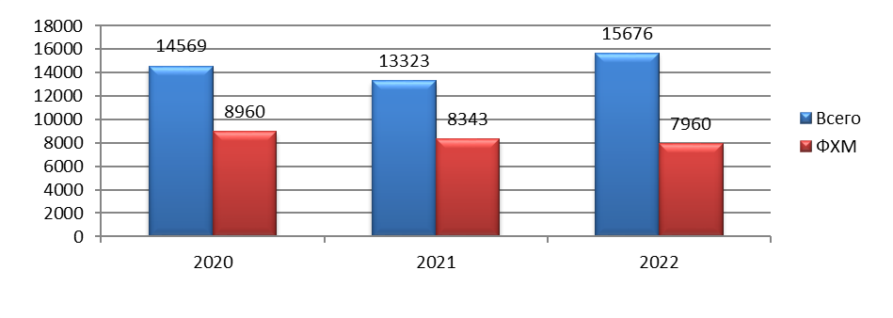
- Количество исследований, проведенных санитарно-гигиенической лабораторией
(абс. ч.)
В 2022 году наблюдается увеличение общего числа проб и количества исследований в сравнении с 2021 годом.
Удельный вес физико-химических методов за отчетный период незначительно уменьшился в сравнении с 2021г.
Анализ исследований различных объектов внешней среды показывает, что за отчетный период количество исследований на соли тяжелых металлов и на пестициды тоже незначительно уменьшилось.

Исследование объектов внешней среды на содержание чужеродных веществ
(пестицидов, солей тяжелых металлов в 2020-2022г.г.

Виды исследований | 2020 год | 2021 год | 2022 год
Виды исследований | Проб/исследо-ваний | Проб/исследо-ваний | Проб/исследо-ваний
Определение остаточных количеств пестицидов | 180/1013 | 162/832 | 169/677
Определение солей тяжелых металлов | 357/1321 | 411/1573 | 325/1256
Всего: | 537/2334 | 573/2405 | 494/1933
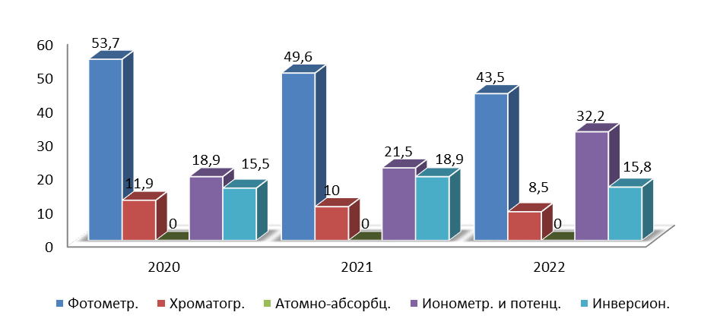
- Структура физико-химических методов исследований (в %)

По-прежнему ведущим остается фотометрический метод исследований, как наиболее доступный (43,5 %), уменьшилась доля исследований, выполненных хроматографическими методами (8,5 %) и методом инверсионной вольтамперометрии (15,8 %), увеличилась доля исследований, потенцио-и ионометрическими методами (32,2%).

Гигиеническая оценка продукции по санитарно-химическим показателям.
 | 2020г. | 2021г. | 2022г.
Пищевые продукты  Всего исследований: | 2411 | 3191 | 2900
Исследовано число образцов | 441 | 653 | 643
Дана отрицательная оценка | 15 | 17 | 11
Процент неудовл. | 2,6% | 2,6% | 1,7%
Питьевая вода  Всего исследований: | 10666 | 8763 | 7556
Исследовано число образцов | 1197 | 956 | 956
Дана отрицательная оценка | 614 | 529 | 476
Процент неудовл. | 51,3% | 55,3% | 49,8%

В 2022г. качество пищевых продуктов по санитарно-химическим показателям, по сравнению с предыдущими годами, остается на прежнем уровне. Процент неудовлетворительных проб по воде остается стабильно высоким и составил 49,8 %.

Структура микробиологических исследований за 2020-2022г.г.
наименование исследований | 2020г. | 2021г. | 2022г.
наименование исследований | абс. | абс. | абс.
всего исследований, в т.ч. | 16582 | 14896 | 16081
Санитарно-бактериологические исследования из объектов окружающей среды | 11117 | 10625 | 11645
Бактериологические исследования материала от людей | 5271 | 4070 | 3707
Серологические исследования материала от людей на бак.анализ | 703 | 641 | 837
Серологические исследования материала от людей на ООИ | 0 | 0 | 0
Санитарно-бактериологические исследования на ООИ - материал окружающей среды | 194 | 201 | 189

Бактериологической лабораторией филиала ФБУЗ «Центр гигиены и эпидемиологии в Тверской области» в Бежецком районе в 2022 году было выполнено 16081 бактериологическое исследование (на 8% больше, чем в 2021г.).
Количество бактериологических исследований на инфекции уменьшилось на 9%. В 2021 году было проведено 4070 исследований, а в 2022 году – 3707 исследований, при этом в 2022 году количество санитарно-бактериологических исследований (11645) из объектов окружающей среды на 10 % выполнено больше, чем в 2021г (10625).
На кишечные инфекции было проведено 1184 исследования, на капельные инфекции было проведено 1686 исследований. Процент исследований на кишечные инфекции увеличился на 7,3%, воздушно-капельные – уменьшился на 23,7% .
За 2022 год было выделено 5 культур возбудителей сальмонеллеза, возбудителей дизентерии не выявлено.
В 2022 году было проведено 184 исследований на дифтерию, на 29% меньше, чем за 2021 год.
В 2022 году, как и в 2021 году, серологические исследования на особо опасные инфекции не проводились. В 2022 году серологических исследований на брюшной тиф было 837, в 2021г. 641 исследование.
Проводились исследования воды открытых водоемов на возбудителя холеры: в Бежецком районе 36 проб, в Рамешковском муниципальном округе 27 проб, в Молоковском муниципальном округе 18 проб, в Сонковском районе 9 проб, в Сандовском муниципальном округе 18 проб, в Краснохолмском муниципальном округе 27 проб, в Весьегонском муниципальном округе 27 проб, в Лесном муниципальном округе 9 проб, в Максатихинском районе 18 проб. Всего исследовано 189 проб воды, культур возбудителя холеры не было обнаружено.
В 2022 году было проведено 11645 санитарно-бактериологических исследований, ( в 2021 году 10625), в 2022 году количество исследований увеличилось на 10% .
В структуре санитарно-бактериологических исследований количество исследований пищевых продуктов увеличилось на 6% ( в 2022 году - 3016, в 2021 году- 2841 исследование).
Исследования питьевой воды увеличились на 85,7% (в 2022г. 4123, 2021 год – 2220 исследований).
Количество смывов, включая качество дезинфекции, уменьшилось в сравнении с прошлым годом на 10% (в 2022 году 1672 исследования, в 2021 году 1858 исследований).
Материала на стерильность в 2022г. было проведено 1492 исследования, а в 2021г. 1284 исследований (увеличение на 16,1%).
За 2022 г. было проведено 540 паразитологических исследований (91 исследование материала от людей, вода питьевая - 112 исследований, вода открытых водоемов - 68 исследований, сточные воды – 20 исследований, почва - 138 исследований, смывов - 179 исследований, продукты – 20 исследований), в 2021 г. – 565 исследования (уменьшение на 4,4%).

Раздел IV. Заключение

В государственном докладе отражены актуальные вопросы обеспечения санитарно-эпидемиологического благополучия населения, тенденции, полученные на основе динамического наблюдения за состоянием среды обитания и здоровьем населения за последние 3 года, а также поставлены задачи на 2022 год.
В целях реализации основополагающих документов стратегического планирования, исполнения задач, заложенных в национальных проектах, реализующихся на территории Тверской области, обеспечения санитарно-эпидемиологического благополучия населения в 2022 году необходимо осуществить комплекс мер

В области водоснабжения населения:

- Обеспечить своевременное выполнение мероприятий, предусмотренных Планом по реализации регионального проекта «Чистая вода» в рамках национального проекта «Экология».
- Обеспечить наличие у 100% ресурсоснабжающих организаций санитарно-эпидемиологических заключений на границы зон санитарной охраны и ограничения использования земельных участков в границах таких зон источников водоснабжения и водопроводов питьевого назначения, а также санитарно-эпидемиологических заключений на использование водного объекта в целях питьевого и хозяйственно-бытового водоснабжения.
- Продолжить ведение и актуализацию реестров ресурсоснабжающих организаций, программ производственного контроля качества питьевой воды, выданных санитарно-эпидемиологических заключений о соответствии санитарным нормам и правилам проектов зон санитарной охраны источников питьевого и хозяйственно-бытового водоснабжения и на использование водных объектов в целях питьевого и хозяйственно-бытового водоснабжения.
- Провести инвентаризацию «ведомственных» объектов водоснабжения на территории Тверской области с целью оценки состояния объектов централизованных систем водоснабжения, в том числе на предмет соответствия установленным показателям качества и безопасности.
- Усилить деятельность органов местного самоуправления в части выполнения требований в сфере водоснабжения, возложенных на них Федеральным законом от 07.12.2011 № 416-ФЗ «О водоснабжении и водоотведении», в части разработки схем водоснабжения и подготовки технического задания на разработку инвестиционной программы.
- Провести анализ изменения количества бесхозяйных источников водоснабжения и решить вопрос о постановке бесхозяйных источников водоснабжения на баланс органами местного самоуправления, в том числе в судебном порядке.
- Юридическим лицам, осуществляющим эксплуатацию источников и систем водоснабжения:
- обеспечить реализацию мероприятий, направленных на снижение риска последствий микробиологического загрязнения питьевой воды в результате аварийных ситуаций, в том числе за счет надлежащего производственного контроля качества воды в объёме, предусмотренном требованиями санитарного законодательства;
- обеспечить разработку и корректировку инвестиционных программ водоснабжения для всех административных территорий Тверской области в части учёта мероприятий по приведению качества питьевой воды в соответствие с установленными требованиями в рамках выполнения Федерального закона от 07.12.2011 № 416-ФЗ «О водоснабжении и водоотведении»;
- обеспечить проведение производственного контроля качества питьевой воды в полном объёме.

В области охраны поверхностных вод от загрязнения:

- Продолжить реализацию мероприятий, предусмотренных региональным проектом «Оздоровление Волги» в рамках национального проекта «Экология».
- Органам местного самоуправления активизировать работу по вопросу организации официальных мест массового отдыха населения на водных объектах и получению на данные водные объекты санитарно-эпидемиологических заключений.
- Юридическим лицам, осуществляющим сброс сточных вод в поверхностные водные объекты, обеспечить развитие систем водоотведения и очистки сточных вод, реконструкцию очистных сооружений канализации с внедрением эффективных технологий доочистки, обеззараживания и дезинвазии сточных вод.

В области охраны атмосферного воздуха:

- Активизировать работы по установлению санитарно-защитных зон для действующих и проектируемых объектов в соответствии с Градостроительным кодексом Российской Федерации от 29 декабря 2004 г. N 190-ФЗ, Постановлением Правительства Российской Федерации от 03.03.2018 № 222 «Об утверждении Правил установления санитарно-защитных зон и использования земельных участков, расположенных в границах санитарно-защитных зон».
- Органам исполнительной власти Тверской области, органам местного самоуправления совершенствовать технологические, инженерно-технические, градостроительные, планировочные мероприятия по снижению загрязнения воздушной среды выбросами объектов автотранспорта.
- Оптимизировать лабораторный контроль качества атмосферного воздуха при возникновении чрезвычайных ситуациях природного и антропогенного характера, в том числе возгораний (лесные пожары, свалки отходов).

В области охраны почвы и санитарного состояния территории:

- Исполнительным органам государственной власти Тверской области, органам местного самоуправления продолжить работу по рекультивации ранее эксплуатировавшихся свалок ТКО с учетом всех требований санитарного и природоохранного законодательства.
- Органам исполнительной власти рассмотреть вопрос о создании централизованной системы обезвреживания медицинских отходов класса «Б» и оборудования в крупных медицинских учреждениях участков по термическому обезвреживанию медицинских отходов с изменением внешнего вида отходов, исключающего возможность их повторного применения.
- Продолжить реализацию мероприятий, предусмотренных утвержденной региональной программой обращения с отходами и территориальной схемой обращения с ТКО, в том числе по строительству межмуниципальных комплексов обращения с отходами, реконструкции существующих мест размещения отходов и строительству новых полигонов ТКО.
- Органам местного самоуправления, региональному оператору ООО «Тверьспецавтохозяйство»:
- продолжить совершенствование системы сбора твердых коммунальных отходов непосредственно у населения;
- разработать план мероприятий по поэтапному введению раздельного сбора отходов у населения, организации селективной переработки и утилизации отходов, в том числе путем создания пунктов по сортировке ТКО;
- обеспечить внедрение безопасных технологий утилизации промышленных отходов, животноводства и птицеводства.

В области улучшения санитарно-эпидемиологической обстановки
в детских и подростковых учреждениях:

- Обеспечить реализацию мероприятий по реконструкции старых и строительству новых образовательных организаций, укреплению материально-технической базы образовательных организаций и организаций отдыха детей, созданию безопасных для здоровья детей и подростков условий воспитания, обучения и оздоровления.
- Принять меры, направленные на улучшение качества питьевого водоснабжения, санитарно-технического состояния водопроводных сооружений и сетей в детских учреждениях;
- Принять меры, направленные на улучшение качества и безопасности продовольственного сырья и пищевых продуктов, поступающих в детские учреждения.
- Проводить эффективный ведомственный контроль за организацией питания школьников, в том числе за исполнением контрактных обязательств «исполнителем» услуги, а также активно проводить претензионную работу в порядке, предусмотренном Гражданским Кодексом Российской Федерации.
- Обеспечить контроль за открытием организаций отдыха и оздоровления детей при наличии санитарно-эпидемиологического заключения о соответствии осуществляемой деятельности санитарно-эпидемиологическим требованиям.
- Обеспечить контроль за реализацией мероприятий по безопасному отдыху детей, подростков и молодежи, в том числе при проведении массовых мероприятий на территории области и в других регионах.

В области контроля
за качеством продовольственного сырья и пищевых продуктов:

- Обеспечить реализацию мероприятий, направленных на улучшение качества и безопасности, поступающих в медицинские организации, организации социальной сферы продуктов питания и уровень сбалансированности детского питания.
- Обеспечить контроль качества и безопасности пищевой продуктов на соответствие требованиям Технических регламентов Таможенного союза.
- Во взаимодействии с правоохранительными органами принимать меры по недопущению оборота контрафактной и фальсифицированной продукции.
- Продолжить взаимодействие с предпринимательским сообществом и общественными организациями по вопросам обеспечения качества и безопасности пищевой продукции.
- Обеспечить взаимодействие органов исполнительной власти по вопросу недопущения на потребительский рынок Тверской области продукции, ввоз которой запрещен на территорию Российской Федерации.
- Продолжить работу со средствами массовой информации в области здорового питания, качества и безопасности продовольственного сырья и пищевых продуктов.

В области обеспечения здоровых условий труда:

- Обеспечить активное взаимодействие с работодателями и медицинскими организациями по вопросу соблюдения процедуры проведения медицинских осмотров в соответствии с действующими нормативными документами, в т.ч. проведении углубленных медицинских осмотров стажированных работников, занятых на работах во вредных и (или) опасных условиях труда;
- Юридическим лицам и индивидуальным предпринимателям на промышленных предприятиях обеспечить проведение комплекса мероприятий по устранению и снижению риска возникновения профессиональных заболеваний и отравлений, а также усиление надзора за организацией и проведением предварительных и периодических медицинских осмотров с контролем данных;
- Медицинским организациям принять дополнительные меры по организации должного контроля за качеством проведения медицинских осмотров работников, занятых на работах во вредных и (или) опасных условиях труда, а также разработать и внедрить мероприятий по снижению риска возникновения инфекционных профессиональных заболеваний среди работников медицинских учреждений;
- Продолжить работу по проведению санитарно-гигиенической паспортизации канцерогеноопасных организаций и формированию банков данных канцерогеноопасных объектов Тверской области.

В области обеспечения радиационной безопасности населения:

- Разработать план мероприятий и принять меры по поэтапному оснащению рентгеновского оборудования учреждений системы государственного здравоохранения приборами для оценки доз облучения населения.
- Организовать на территории области проведение мониторинга активности радиоактивных веществ в атмосферном воздухе и воде открытых водоемов. Данные результатов мониторинга внести в радиационно-гигиенический паспорт за 2020 год.
- Принять меры по поэтапному оснащению рентгеновского оборудования учреждений системы государственного здравоохранения приборами для оценки доз облучения населения.
- Продолжить проведение радиационного мониторинга безопасности питьевого водоснабжения по отдельным радионуклидам (Ra – 226, Rn – 222, Pb – 210, Po – 210).
- Продолжить мероприятия по замене устаревшего рентгенодиагностического оборудования, отдавая приоритет детским и подростковым медицинским учреждениям.

В области профилактики и борьбы с инфекционными болезнями:

- Продолжить работу по предупреждению распространения новой коронавирусной инфекции, вызванной 2019-nCoV;
- Принять меры по этиологической расшифровке острых кишечных инфекций (ОКИ), а также внебольничных пневмоний, в т.ч. обязательному обследованию на грипп всех госпитализированных;
- Реализовать новые методы системной разъяснительной работы с населением по мерам неспецифической профилактики ОРИ, а также расширить системы мер по достижению уровня охвата прививками против гриппа населения, включая работающее – 60%, а групп риска – не менее 75%, организовать контроль за проведением вакцинации против СOVID-19;
- Совершенствовать меры по контролю за соблюдением санитарно-противоэпидемического режима в медицинских организациях в целях недопущения формирования очагов инфекций, связанных с оказанием медицинской помощи;
- Усилить контроль за планированием, организацией и проведением иммунопрофилактики населения в рамках национального календаря профилактических прививок и календаря профилактических прививок по эпидемическим показаниям, за достижением и поддержанием достоверно высоких уровней охвата профилактическими прививками детей и взрослых в декретированных возрастах (не менее 95%) с расширением информирования населения о преимуществах вакцинопрофилактики, противодействие антипрививочным кампаниям, проведение комплекса мероприятий в рамках Всемирной недели иммунизации 2022 года;
- Усилить эпидемиологический надзор за ПОЛИО/ОВП, реализацию мероприятий по поддержанию статуса Тверской области, свободной от полиомиелита, в том числе мероприятий в рамках программы «Эпидемиологический надзор и профилактика энтеровирусной (неполио) инфекции»;
- Обеспечить реализацию дополнительных профилактических и противоэпидемических мероприятий в целях стабилизации спорадической заболеваемости корью, достижения статуса области, свободной от кори, в рамках реализации программы «Элиминация кори и краснухи в Российской Федерации»;
- Оптимизировать комплекс профилактических и противоэпидемических мероприятий по предупреждению завоза опасных инфекционных болезней, распространению природно-очаговых и зоонозных инфекций;
- Повысить оперативность и полноту получения и передачи информации в случае осложнения эпидемиологической ситуации, регистрации групповых очагов инфекционных болезней, своевременное проведение эпидемиологических расследований с организацией противоэпидемических мероприятий и контролем их исполнения.

